
Econventio Kerekasztal Közhasznú Egyesület



Középiskolások pénzügyi kultúrájának felmérése

Összefoglaló tanulmány

Készítette:
Dr. Kovács Péter, egyetemi docens
Dr. Kosztopulosz Andreász, egyetemi docens
Dr. Révész Balázs, adjunktus
Kiss Gábor Dávid, tanársegéd
Székelyhidi Katalin, Msc hallgató
Tulkán Tímea, Msc hallgató
Árva-Tóth Adrienn, Bsc hallgató

Szeged, 2011
A kvantitatív kutatás megtervezése és eredményeinek értékelése a
TÁMOP-4.2.1/B-09/1/KONV-2010-0005 program
segítségével került megvalósításra.
Tartalomjegyzék
1. A vizsgálat kerete 3
1.1. Mintavétel 3
1.2. Mit mérünk? 3
1.2.1. Fókuszcsoport interjú 3
1.3. A kérdőív 3
1.4. Adatfelvétel 3
1.5. Elemzési módszertan 3
2. Teszteredmények 3
2.1. Attitűdkérdések 3
2.1.1. Fontosság – érdeklődés - tájékozottság 3
2.1.2. Jelen és múlt 3
2.1.3. Jövő 3
2.1.4. Siker 3
2.1.5. Kockázat 3
2.2. Tudásteszt 3
2.2.1. Befektetés, megtakarítás, tőzsde 3
2.2.2. Hitelek 3
2.2.3. Árfolyam, euró 3
2.2.4. Adók 3
2.2.5. Nyugdíj 3
2.2.6. Biztosítás 3
2.2.7. Általános gazdasági, pénzügyi ismeretek 3
3. Az eredmények értékelése, összegzése 3
4. Javaslatok 3

A projekt célja középiskolások pénzügyi kultúrájának, tudásának vizsgálata, felmérése. Mivel a statisztikai elemzések, következtetések megalapozottsága, megbízhatósága nagyban az adatok minőségén múlik, így fontos a kvantitatív kutatás (mintavétel, vizsgálati keretek, módszerek) megtervezése. Először a felmérés keretrendszerének, majd az empirikus eredmények bemutatása következik.

A vizsgálat kerete
Mivel pénzügyi tájékozottságot mérünk fiatalok körében, így e vizsgálat célcsoportjául a középiskolákban tanuló diákokat választottuk. Mivel Magyarországon 2010 évben 439 ezer diák tanult középiskolában nappali tagozaton (forrás: KSH), így az ő pénzügyi kultúrájuk vizsgálatát egy mintán végeztük el.

Mintavétel
A középiskolások elérését az iskolákon keresztül valósítottuk meg. Mivel hasonló közelítéssel felmérés Magyarországon még nem készült, így az is kérdéses, hogy maguk a középiskolák, illetve maguk a tanárok, igazgatók, diákok hogyan viszonyulnak egy ilyen jellegű felméréshez, mennyire fognak a válaszadástól elzárkózni. A NEFMI közoktatási intézményi adatbázisát használtuk, melyből véletlenszerűen kiválasztunk iskolákat, ügyelve arra, hogy mind falvakból, városokból, megyei jogú városokból és a fővárosból is kerüljenek iskolák a mintába. Ez alapján az Econventio Közhasznú Egyesület felkeresett 65 iskolát, melyek közül 62 csatlakozott a felméréshez. A kiválasztott és mintába került iskolák 23933 diákja közül 7692 fő regisztrált a lekérdezés hátterét biztosító rendszerbe, közülük 5734 fő töltötte ki a tesztet. Ez a mintavételi eljárás a középiskolások egy egyszerű véletlen mintájának tekinthető. A tesztet kitöltők száma az 1. fordulóban 4822 fő, a 2. fordulóban 2351 fő, a 3. fordulóban 1672 fő volt. Mivel az egyes fordulókban a kitöltők száma különböző, így a teszt értékelése előtt meg kellett arról bizonyosodni, hogy az egyes fordulók kitöltőinek nem, korcsoport és a lakóhelyük település típusa szerinti megoszlása szignifikánsan nem különbözik, ugyanis az eltérő mintaösszetétel torzítást jelenthetett volna. Az eloszlásvizsgálatot nem parametrikus próbákkal végeztük el. Ennek eredménye az, hogy az egyes fordulók kitöltőinek kor, nem és lakóhely település típusa szerinti megoszlása szignifikánsan nem különbözik, így az eltérő kitöltő szám nem okoz torzítást az eredményekben.
A kitöltők 54 százaléka férfi, 46 százaléka nő. Korcsoport szerinti összetételt nézve 14-18 év között az egyes életkorok aránya azonosnak tekinthető a mintában, míg a mintába kerültek 5,8 százaléka érettségi utáni, középiskolai keretek között folyó képzésben vesz részt.
Az elemzéshez alkalmazandó statisztikai módszertan kiválasztása a változók mérési szintjén múlik. Mivel a feltett kérdések mindegyike kategorikus változónak tekinthető, így alkalmazható módszertanként a leíró statisztika, kereszttábla elemzés, továbbá hipotézisvizsgálat és becsléselmélet alkalmazható.

Mit mérünk?
A pénzügyi kultúrának nincs egységes meghatározása. A meghatározásoknak van egy közös metszete, mely a pénz, illetve a pénzügyi termékek használatához, az ehhez szükséges információk beszerzéséhez, felhasználásához, pénzügyi döntések meghozatalához kötődik. Tehát a pénzügyi kultúra nem a pénzügyi termékekkel kapcsolatos definíciók ismeretét jelenti. Ebből fakadóan a pénzügyi kultúra vizsgálatakor szükség van a cselekvőben lezajló döntéshozatal folyamatának megismerésére, hogy megérthessük, miként választ egyes termékeket és hogyan használja őket a későbbiekben. Ehhez szükséges vizsgálnunk a célcsoport információforrásait (honnan tájékozódnak, pénzügyi döntések esetén kinek a tanácsaira kíváncsiak), csekélynek mondható preferenciáit (hirtelen kapnának egy nagyobb összeget, mit kezdenének vele, hogy viszonyulnak a megtakarításokhoz), számolási készségeit is. Tehát összességében szükséges vizsgálni a célcsoport pénzügyi attitűdjét, témához való hozzáállását, valamint pénzügyi tudását konkrét termékek és témakörök ismeretével (megtakarítások, hitelezés, biztosítás, bankkártya használat, általános ismeretek) kapcsolatosan.
A kérdőív kialakítása előtt egy fókuszcsoportos vizsgálatot folytattunk le egy szegedi közgazdasági szakközépiskola diákjainak körében, melyben azt vizsgáltuk, hogy mit gondolnak a pénzügyi kultúráról, milyen pénzügyi ismereteik vannak, illetve az elmélet alapján leszűrt, felállított megközelítésünk mennyire használható.

Fókuszcsoport interjú
Az interjú során elsősorban azt vizsgáltuk milyen szempontok mentén közelíthető meg a diákok pénzügyi kultúrája. Ennek során körbejártuk a „sikeresség” fogalmát és a megtakarítás-fogyasztás preferenciarendszerét, majd a gyakorlati tapasztalatok mellett a kifejlesztésre kerülő eszközzel kapcsolatos lehetőségeket konkretizáltuk.
A vizsgált diákok köre: 17 és 18 éves, valamint 18 és 19 évesek, meglehetősen homogén tapasztalatokkal és csoportaktivitással. Az interjú főbb megállapításai az alábbiak.
- Sikeresség: a diákok egyfelől anyagi, másfelől nem anyagi javak birtoklásával írják le, kiemelték azt, hogy „élvezze az ember, amit csinál”.
- Preferenciák: léteznek a fogyasztás és megtakarítás valamely formáját, vagy azok kombinálását előnyben részesítő megoldások.
- Tapasztalatok a pénzügyi szektorral kapcsolatban: elsősorban azoknál, akik dolgoznak (de nem feltétlenül), csak a bankszektor, leginkább csekkbefizetés, átutalások, netbankok használata jellemző, bonyolultabb termékek (befektetések vagy hitelek) nem. A többség nem is látott még olyat.
- Pénzügyi magatartás: csoportos élményként élik meg, bár az információgyűjtés során az önálló webes adatgyűjtést emelték ki, azonban számukra a nyelvezet nem tiszta, ha meg is értenek egy fogalmat, az egy újabb olyan fogalomhoz vezet, amit megint definiálniuk kell. Ilyenkor fontos, hogy valaki elmagyarázza számukra, miről is van szó. Bár a reklámokban nem hisznek (és nem is érdekli őket), a banki ügyintézőkben bíznak – szerintük optimális (számukra és a bank számára is hasznos) döntést javasolnak.
- Sejtik, hogy léteznek olyan intézmények, amelyek a banki működés biztonságát szavatolják – csoport szinten megemlítették mind a Felügyeletet, a Jegybankot és a betétbiztosítást.
- Pénzügyi kultúra: próbaképpen megkérdeztük tőlük, miként tudnák körülírni ennek a fogalomnak a jelentését, maguk számára a „zsebpénz beosztását” emelték ki.
- Mérési eszköz: a pénzügyi magatartást bemutató résznél leírtak alapján a szimpla fogalom meghatározásnak/definiáltatásnak nem látják túl sok értelmét, miután olyan dolgokat kérdeznénk tőlük, amivel még nem találkoztak, és ha találkoznak is, akkor is legfeljebb a különböző ajánlatok között választhatnak, érdemi beleszólásuk nem lenne a szerződés kialakításába. Sokkal fontosabbnak tartanák egy gyakorlatorientált lekérdezést, ahol létező termékeket, ajánlatokat kellene összehasonlítaniuk.
Ebből fakadóan az általunk eltervezett megközelítést alkalmazhatónak tekintjük: gyakorlatias kérdéseken keresztül vizsgáljuk a középiskolások pénzügyi attitűdjét és tudását.

A kérdőív
A teszt, illetve ennek kérdései alapvetően két részből állnak össze: attitűd vizsgálati kérdésekből, illetve egy tudástárból.
Mivel a jövő vállalkozóiról, jövő családalapítóiról beszélünk, az attitűd vizsgálat során fontos vizsgálni, hogy a célcsoport tagjainak a pénzügyi termékekhez, információkhoz való hozzáállását: fontosnak tartják-e ezen információkat, tájékozottnak tartják-e magukat e témakörben. Kérdés, hogyan állnak hozzá a hitelekhez, a megtakarításokhoz, ténylegesen meg is takarítanának, vagy csak azt mondják, hallottak-e a pénzügyi tervezésről, van-e gyakorlati tapasztalatuk e témakörökben. Egyáltalán vállalkoznának-e a jövőben, mit gondolnak a jövedelemszerzés lehetőségeiről, mit gondolnak a kockázatról (ez utóbbi esetben a Kahneman-féle teszt adaptációját végeztük el)? E részben minden kérdéshez több válaszalternatívát kínálunk fel, melyből a kitöltőknek ki kell választaniuk egy alternatívát.
A tudásteszt részben, mintahogyan azt már többször hangsúlyoztuk, nem fogalmak definiálását kértük, hanem gyakorlat centrikus kérdéseket teszünk fel, napi aktualitásokat kérdeztünk. E részben minden kérdéshez több válaszalternatívát kínáltunk fel, melyből egy helyes. A kitöltőknek ki kellett választaniuk egy alternatívát, mindezt úgy, hogy vizsgálni tudjuk valós tudásuk, illetve, hogy a pénzügyi alapismeretekkel mennyire vannak tisztában. Például adózással kapcsolatos kérdésnél az SZJA és az ÁFA kulcsokat, illetve ezek nagyságrendjével tisztában vannak-e a válaszadók.
Mivel az egyes témakörök, illetve konkrét kérdések esetében a lehetséges alternatívák száma nem azonos, így felmerül az a kérdés, hogy kevesebb válaszalternatíva esetében könnyebb a helyes választ eltalálni. E probléma megoldására, illetve e torzító tényező hatásának minimalizálása végett a tudásteszt részben egy „Nem tudom” válaszalternatívát is beépítettünk.
A tudásteszt kérdéseiben mind megtakarításokkal, mind hitelezéssel, mind biztosítással, mind bankkártya használattal kapcsolatos, illetve általános pénzügyi kérdéseket tettünk fel.

Az alternatívák véglegesítéséhez nem tartottuk elegendőnek az elméleti források, más tesztek, illetve a fókuszcsoportos interjú tapasztalatait, hanem az elkészült kérdőívet három iskolában teszteltük, próbalekérdezést hajtottunk végre, iskolánként 20-20 kitöltővel. A véglegesítés eredményeként fordulónként 30-30 kérdést tettünk fel.
A teszt összeállításakor támaszkodtunk az
- MNB 2010: Pénz beszél... Pénzügyi totó,
- MNB 2006: A 14-17, illetve a 18-30 évesek pénzügyi kultúrájának felmérése. Kvantitatív kutatási jelentés. Magyar Nemzeti Bank, Budapest
vizsgálatokra is.
A teszt kérdései az alábbiak voltak (a tudásteszt kérdéseinél a 2011 tavaszán helyes válaszalternatívákat félkövér kiemeléssel jelöljük).
Kérdések/válaszok - 2011. ELSŐ FORDULÓ | A kérdés forrása
1) Melyik jellemző rád az alábbi állítások közül? | MNB 2006
Érdekelnek a pénzügyi világ hírei.
Nem érdekelnek a pénzügyi világ hírei.
2) Melyik jellemző rád az alábbi állítások közül? | MNB 2006
Érdekelnek a pénzügyi termékekkel, szolgáltatásokkal kapcsolatos információk.
Nem érdekelnek a pénzügyi termékekkel, szolgáltatásokkal kapcsolatos információk.
3) Melyik jellemző rád az alábbi állítások közül? | MNB 2006
Fontosnak tartom a pénzügyi termékekkel, szolgáltatásokkal kapcsolatos információk ismeretét.
Nem tartom fontosnak a pénzügyi termékekkel, szolgáltatásokkal kapcsolatos információk ismeretét.
4) Melyik jellemző rád az alábbi állítások közül? | MNB 2006
Tájékozott vagyok a pénzügyi termékekkel, szolgáltatásokkal kapcsolatosan.
Nem vagyok tájékozott a pénzügyi termékekkel, szolgáltatásokkal kapcsolatosan.
5) Melyik elv áll hozzád közelebb?
Fontos, hogy az ember mindig tegyen félre, amikor megkapja a fizetését.
Ha a hónap végén marad pénz, akkor azzal a megtakarításokat kell kiegészíteni.
Felesleges megtakarítani pénzt, mert úgy az ember sose fogja élvezni a gyümölcseit.
6) Melyik állítást tartod igaznak?
A magasabb hozam érdekében magasabb kockázatot kell vállalni.
Az ember nem teszi ki magát szükségtelenül magas kockázatnak akkor, ha kiemelkedően magas hozamot ígérő befektetési formát választ.
Nem tudom.
7) Melyik állítást tartod igaznak?
Egy bank vagy biztosító olyan ajánlatot tesz, amely...
...kizárólag a bank, vagy a biztosító számára hoz hasznot.
...kizárólag az ügyfél számára előnyös.
...mindkét fél számára előnyös.
8) A bankkártya a készpénzt helyettesíti, segítségével egy sor műveletet elvégezhetünk banki nyitvatartási időn kívül. Tartozik hozzá egy PIN-kód is. | MNB 2010
Mikor nem kérhetik a PIN kódot?
Amikor üzletben vásárolunk.
Internetes vásárláskor.
Amikor bankjegykiadó automatából veszünk fel készpénzt.
Nem tudom.
9) Minek a rövidítése a PIN-kód?
Private Identification Number. (Privát azonosító szám)
Personal Identification Number (Személyi azonosító szám)
Perfect Identification Number (Tökéletes azonosító szám)
Nem tudom.
10) Mikor nem kell kamatot fizetni a banknak az alábbi, hitelkártyával végrehajtott műveletek közül? | MNB 2010
Ha készpénzt veszünk fel.
Ha a kártyát vásárlásra használjuk és a bankkal kötött szerződésben megadott határidőig visszafizetjük a tartozásunk egy részét.
Ha a kártyát vásárlásra használjuk és a bankkal kötött szerződésben megadott határidőig a teljes tartozásunkat visszafizetjük.
Nem tudom.
11) Rendszeresen félretesztek, hogy elmenjetek egy 10 napos nyaralásra. Szeretnétek, ha a pénzetek addig is gyarapodna. Melyik megtakarítási formát érdemes választani, ha 3 hónap múlva már szükségetek lesz a félretett pénzre? | MNB 2010
Bankbetét.
Államkötvény.
Részvény.
Nem tudom.
12) A különböző megtakarítási típusok más és más kockázattal, illetve hozammal járnak. A kockázatosabb befektetések általában magasabb hozammal járnak, de ezek magukban hordozzák a jelentős veszteség esélyét is. Válaszd ki, hogy az alábbi típusok közül melyik megtakarítás a legkockázatosabb, ugyanakkor várhatóan nagyobb hozamot ígérő? | MNB 2010
Bankbetét.
Államkötvény.
Részvény.
Nem tudom.
13) Vannak olyan élethelyzetek, amikor hitelt veszünk fel. De mennyibe is kerül ténylegesen a hitel? | MNB 2010
A hitel kamata elegendő információt nyújt a hitel költségeiről.
A THM (Teljes Hiteldíj Mutató) ismerete maximálisan elegendő, hiszen ez tartalmazza (százalékban megadva) a hitelt terhelő, egy évre számított költséget és kamatot.
Érdemes rákérdezni, hogy a THM-en kívül vannak-e egyéb költségek.
Nem tudom.
14) Milyen élethelyzetben lehet leginkább szükségünk a folyószámlahitel igénybevételére? | MNB 2010
Lakás vásárlásakor.
Nyelvtanulás céljából történő fél éves angliai tanulmányút finanszírozásakor.
Ha a bankszámlánkon általában van elegendő pénz, azonban egy nagyobb összegű váratlan kiadás merül fel, melynek kifizetésére a számla aktuális egyenlege nem nyújt fedezetet.
Nem tudom.
15) Van-e neked (vagy volt-e az elmúlt hónapokban) saját pénzed, ami fölött csak te rendelkezel és milyen forrásból? (amennyiben több forrásból, kérlek jelöld meg a legfontosabbat!) | MNB 2006
Most nincs saját pénzem.
Zsebpénzt kapok.
Dolgoztam, dolgozom.
Ajándékba kaptam valamilyen alkalomra (pl. születésnap, húsvét, karácsony)
Eladtam valamit.
16) Milyen formában tartod a pénzed?
Nincs pénzem.
Készpénzben otthon.
Bankszámlán.
Állampapír.
Részvény.
Arany.
17) Szoktál-e kölcsönadni pénzt?
Gyakran.
Ritkán.
Soha.
18) Szoktál-e kölcsönkérni pénzt? | MNB 2006
Gyakran.
Ritkán.
Soha.
19) Szükséges-e 3-6 havi fizetést félretenni vészhelyzet esetére?
Igen.
Nem.
20) Ausztriai sítábor miatt szükséged van euróra. A bank pénztáránál kiírtak szerint az euró vételi árfolyama 270 Ft, az eladási árfolyama 275 Ft.
Hány eurót kapsz 27.000 forintért?
100
98
102
Nem tudom.
21) Válaszd ki azt az országot, ahol az euró nem hivatalos fizetőeszköz?
Szlovákia.
Svédország.
Szlovénia.
Nem tudom.
22) Melyik ér többet pillanatnyilag, forintban kifejezve?
1 amerikai dollár (1 USD)
1 euró (1 EUR)
1 svájci frank (1 CHF)
Nem tudom.
23) Minek a rövidítése az ÁFA?
Áruforgalmi adó.
Általános forgalmi adó.
Állandó forgalmi adó.
Nem tudom.
24) Veszel 10.000 forintért egy cipőt. mennyi ebből az ÁFA?
1000
2000
2500
Nem tudom.
25) 10.000 forintért tankoltok benzint. Kb. mennyi ebből az adótartalom?
2000
3900
5900
Nem tudom.
26) Ha egy családtagod lakáshitelt szeretne felvenni, szerinted kihez kellene fordulnia?
Magyar Nemzeti Bankhoz.
Egy kereskedelmi bankhoz.
Nem tudom.
27) A nehezen felismerhető, sérült bankjegyeket hol lehet átváltani, ha a boltokban már nem fogadják el azokat?
A sérült bankjegyeket sehol sem lehet átváltani.
A sérült bankjegyeket azok visszavonásáig kötelesek a boltokban elfogadni.
A Magyar Nemzeti Bank váltja be a sérült bankjegyeket.
Nem tudom.
28) Melyik állítás igaz?
A bankbetétek kamata magasabb, mint a hitelek kamata.
A bankbetétek kamata alacsonyabb, mint a hitelek kamata.
A bankbetétek kamata akkora, mint a hitelek kamata.
Nem tudom.
29) Interneten webáruházból rendelsz magadnak ruhát, de miután kiszállítják, rájössz, hogy mégsem tetszik. Visszaküldheted-e a webáruháznak?
Nem, mert a megrendelés elküldése után erre nincs lehetőséged.
Igen, a kézhezvételtől számított 8 munkanapon belül.
Nem tudom.
30) Ha egy független biztosítási alkuszhoz vagy hitelközvetítőhöz fordulsz biztosítási vagy hitelfelvételi tanácsért, akkor kell-e fizetned a tanácsadásért, tájékoztatásért?
Igen.
Nem.
Nem tudom.

Kérdések/válaszok - 2011. MÁSODIK FORDULÓ | A kérdés forrása
1) Interneten webáruházban dvd-t veszel magadnak, kiszállítás után meghallgatod, majd rájössz, hogy mégsem tetszik. Visszaküldheted-e a webáruháznak?
Igen, a kézhezvételtől számított 8 munkanapon belül.
Nem, mert hang-, illetve képfelvételt tartalmazó példány esetén, ha a csomagolást felbontottad, akkor már nem élhetsz az indokolás nélküli elállási joggal.
Nem tudom.
2) A nyugdíjrendszer mely ágát alakították át jelentősen 2011-ben?
Önkéntes nyugdíjpénztár.
Magánnyugdíjpénztár.
Nem tudom.
3) Mekkora 2011-ben Magyarországon a fizetendő személyi jövedelemadó?
10%
16%
25%
36%
Nem tudom.
4) Életed első autójának a megvásárlása biztos emlékezetes marad a számodra. De vajon milyen biztosítást kell mindenképpen megkötnöd az autódra? | MNB 2010
Kizárólag kötelező gépjármű-felelősségbiztosítást kell kötnöm.
Kötelező gépjármű-felelősségbiztosítást és életbiztosítást kell kötnöm.
Cascót és kötelező gépjármű-felelősségbiztosítást kell kötnöm.
Nem tudom.
5) Melyik biztosítás garantálhatja, hogy ne merüljön fel semmi költséged, ha autóddal balesetet okoztál? | MNB 2010
A kötelező gépjármű-felelősségbiztosítás állja a saját költségeim is.
A cascóval biztosíthatom, hogy minden kárt fedezzen a biztosító.
Egyik sem, hiszen a cascónál is kell bizonyos összegű önrészt fizetnem.
Nem tudom.
6) Ki jogosult diákhitel felvételére? | MNB 2010
Bármelyik középiskolai tanuló.
Bárki, aki valamelyik főiskolára vagy egyetemre felvételt nyert.
Bárki, aki valamelyik felsőoktatási intézmény bejelentkezett hallgatója, de még nincs 40 éves.
Nem tudom.
7) Jelent-e többlet kockázatot, ha valaki devizahitelt vesz fel? | MNB 2010
Semmilyen extra kockázat nem jelentkezik, hiszen a hitelkondíciókról előre lehet tájékozódni.
Devizahitelek esetében az árfolyam-kockázatot is a hitelfelvevő viseli.
Semmilyen extra kockázat nem jelentkezik, sőt mivel a forintalapú hitelek kamata egyelőre magasabb, mindenképp a devizahitelt érdemes választani.
Nem tudom.
8) Mikor vezették be Magyarországon a forintot, mint hivatalos fizetőeszközt?
1946
1989
1956
Nem tudom.
9) Mi volt a forint előtti pénzünk?
Pengő.
Dénár.
Korona.
Márka.
Nem tudom.
10) Mennyi a minimálbér ma Magyarországon?
78 000 Ft
87 000 Ft
95.000 Ft.
11) Bizonyára hallottál róla, hogy Magyarországnak is van adóssága. Kb. mennyi az egy főre, így a rád is eső államadósság?
50.000 Ft
500.000 Ft
2.000.000 Ft
5.000.000 Ft
Nem tudom.
12) Kinek a tanácsát kérnéd ki elsőre esetleges befektetési, megtakarítási döntéseid meghozatala során?
Családtag
Banki ügyintéző
Olyan ismerős, aki ért a pénzügyekhez
Csak a saját tapasztalataira
Internetes szakmai fórumok
Hirdetések
Termék részleges tájékoztatója
Az adott termék visszamenőleges teljesítménye.
Pénzügyi közvetítő cég ügynöke
13) Kinek a tanácsát kérnéd ki másodjára esetleges befektetési, megtakarítási döntéseid meghozatala során?
Családtag
Banki ügyintéző
Olyan ismerős, aki ért a pénzügyekhez
Csak a saját tapasztalataira
Internetes szakmai fórumok
Hirdetések
Termék részleges tájékoztatója
Az adott termék visszamenőleges teljesítménye.
Pénzügyi közvetítő cég ügynöke
14) Ha hirtelen nyernél, vagy örökölnél 10 millió forintot, elsősorban mire fordítanád? (a legfontosabbat jelöld be!)
Saját vállalkozásba fektetném
Lakásvásárlás
Tartós fogyasztási cikkek vásárlása (pl. laptop, okostelefon, stb.)
Utazás
Bankbetét, takarékbetétkönyv
Államkötvény
Ingatlan alap
Tőkegarantált alap
Hazai és külföldi nagyvállalatok részvényei
Aranytárgyak
Árutőzsde
Műkincsek
15) Ha nyernél/örökölnél hirtelen 10 millió forintot, másodsorban mire fordítanád? (a második legfontosabbat jelöld be!)
Saját vállalkozásba fektetném
Lakásvásárlás
Tartós fogyasztási cikkek vásárlása (pl. laptop, okostelefon, stb.)
Utazás
Bankbetét, takarékbetétkönyv
Államkötvény
Ingatlan alap
Tőkegarantált alap
Hazai és külföldi nagyvállalatok részvényei
Aranytárgyak
Árutőzsde
Műkincsek
16) Mit gondolsz az alábbi állításról?
A bankok által hirdetett deviza vételi árfolyam nagyobb, mint az eladási árfolyam
Igaz.
Hamis.
Nem tudom.
17) Mit gondolsz az alábbi állításról?
A banki átutalás időtartama alatt a pénzem a banknak kamatozik.
Igaz.
Hamis.
Nem tudom.
18) Mit gondolsz az alábbi állításról?
A hitelkártyával a hitelkereten belül költhetünk, de az adott hónap végén a teljes tartozásunkat ki kell egyenlíteni.
Igaz.
Hamis.
Nem tudom.
19) Mit gondolsz az alábbi állításról?
Ha a bank csődbe megy, akkor nem kell visszafizetnem a hitelemet.
Igaz.
Hamis.
Nem tudom.
20) Mit gondolsz az alábbi állításról?
Ha lízingelek egy autót, akkor az nem lesz rögtön az én tulajdonom.
Igaz.
Hamis.
Nem tudom.
21) Melyiket választanád az alábbi két lehetőség közül? | Kahneman-féle teszt adaptációja
24.000 Ft nyereség azonnal.
100.000 Ft nyereség 25%-os eséllyel.
22) Melyiket választanád az alábbi két lehetőség közül? | Kahneman-féle teszt adaptáció
75.000 Ft veszteség azonnal.
100.000 Ft veszteség 75%-os eséllyel.
23) Tegyük fel, hogy 30.000 forinttal gazdagabb vagy mint ma, melyik lehetőséget választanád? | Kahneman-féle teszt adaptáció
10.000 Ft veszteség azonnal.
20.000 Ft veszteség 50%-os eséllyel.
24) Tegyük fel, hogy 50.000 forinttal gazdagabb vagy, mint ma, melyik lehetőséget választanád? | Kahneman-féle teszt adaptáció
10.000 Ft veszteség azonnal.
20.000 Ft veszteség 50%-os eséllyel.
25) Melyiket választanád az alábbi két lehetőség közül? | Kahneman-féle teszt adaptáció
500.000 Ft nyereség 0,1%-os eséllyel.
500 Ft nyereség biztosan.
26) Melyiket választanád az alábbi két lehetőség közül? | Kahneman-féle teszt adaptáció
500.000 Ft kár 0,1%-os eséllyel.
500 Ft biztos veszteség.
27) Melyiket választanád az alábbi két lehetőség közül? | Kahneman-féle teszt adaptáció
400.000 Ft nyereség 80%-os eséllyel.
300.000 Ft nyereség biztosan.
28) Melyiket választanád az alábbi két lehetőség közül? | Kahneman-féle teszt adaptáció
400.000 Ft nyereség 20%-os eséllyel.
300.000 Ft nyereség 25%-os eséllyel.
29) Melyiket választanád az alábbi két lehetőség közül? | Kahneman-féle teszt adaptáció
600.000 Ft nyereség 45%-os eséllyel.
300.000 Ft nyereség 90%-os eséllyel.
30) Melyiket választanád az alábbi két lehetőség közül? | Kahneman-féle teszt adaptáció
600.000 Ft nyereség 0,1%-os eséllyel.
300.000 Ft nyereség 0,2%-os eséllyel.

Kérdések/válaszok - 2011. HARMADIK FORDULÓ
1) Ha veszel egy részvényt, mikor érsz el nyereséget?
1. ha a részvény árfolyama esik
2. csak akkor, ha a részvény árfolyama emelkedik
3. csak akkor, ha a részvény osztalékot fizet
4. 2-3 esetben mindkettőben
Nem tudom
2) Veszel 10 db OTP részvényt. Mire leszel jogosult?
a vállalat vezetésére
a megvásárolt részvények értékének visszakövetelésére
a vállalat minimális tulajdonrészének birtoklására
a vállalat bevételének egy részére
nem tudom
3) *A részvény kockázata...*
1. alacsonyabb mint az állampapíroké
2. magasabb mint a bankbetété
3. alacsonyabb mint a bankbetété
4. nincs kockázata
Nem tudom
4) *Mennyi pénzért vehetsz részvényt?*
1. min. 1 millió forintért
2. nagyon sok pénzért
3. min. amennyibe kerül 1db részvény
4. min 10 millió forint
Nem tudom
5) A részvény múltbéli árfolyamának változása, hozama
1. 50%-ban garancia a jövőre nézve
2. alapján a kockázat felbecsülhető
3. nem garancia a jövőre nézve
4. 100%-ban garancia a jövőre
nem tudom
6) Melyik állítás áll hozzád a legközelebb?
a tőzsde veszélyes
a tőzsde szerencsejáték
a tőzsde jól kiszámítható és sok nyereséget hoz
7) Melyik állítás igaz? A tőzsde:
nincs hatással a gazdaságra
közvetett hatással van a gazdaságra
nem tudom
8) Melyik ország rendelkezik a legnagyobb gazdasággal (GDP) szerint?
USA
Kína
Japán
nem tudom
9) A BUX index a Budapesti Értéktőzsde (BÉT) hivatalos részvényindexe. Mit mér a BUX index?
A BÉT-en szereplő legnagyobb vállalatok részvényeinek átlagos változását
A részvények veszteségét.
A BÉT-en szereplő összes vállalat részvényeinek átlagos változását.
nem tudom
10) Mi a Dow Jones?
Az Egyesült Államok 30 legfontosabb vállalatának tőzsdei állapotát mutatja, egyetlen mutatóban
A leggazdagabb amerikai bróker.
A legnagyobb amerikai vállalat részvényének ára
nem tudom
11) Parkolás közben egy másik autóval koccantok. A kár megtérülése érdekében mit kell tennetek először?
Kitölteni a baleseti kárbejelentőt és a káreseményt bejelenteni a biztosítónak.
Megjavíttatni az autó sérülését, majd értesíteni a biztosítót
Kifizettetni a másik féllel az okozott kárt
nem tudom
12) Egyszer Te is nyugdíjas leszel: nyugdíjas éveidben elsősorban miből akarsz majd megélni?
állami nyugdíjból
Saját megtakarításaimból.
13) Amennyiben nyugdíjasként nem tudnál megélni az állam által fizetett nyugdíjadból, miből egészítenéd ki?
saját megtakarítás
a családra támaszkodom
tovább dolgozom
14) Hány évesnek kell lenned a jelenleg hatályos szabályozás értelmében az öregségi nyugdíjra jogosultsághoz?
59
60
61
62
63
64
65
nem tudom
15) Hány évig kell dolgoznod ("szolgálati idő") a jelenleg hatályos szabályozás értelmében az öregségi nyugdíjra jogosultsághoz?
15 év
20 év
25 év
30 év
nem tudom
16) Tegyük fel, hogy az éves infláció 6%, és a bankbetéted évente 5%-os kamatot fizet. Egy év múlva többet tudsz-e vásárolni a számládon lévő pénzből, mint ma?
többet, mint ma
kevesebbet, mint ma
körülbelül ugyanannyit
nem tudom
17) Az elmúlt évben meghaladták-e a családod bevételei a kiadásaitokat?
kevesebbet költöttünk a bevételeinknél
többet költöttünk a bevételeinknél
kiadásaink megegyeztek a bevételeinkkel
nem tudom
18) Elsősorban honnan teremted elő a pénzt a továbbtanulásodhoz?
diákmunkából
szülői támogatás révén
ösztöndíjból
részmunkaidős állás, gyakornoki program segítségével
diákhitelből
teljes munkaidős állást vállalok
nem akarok továbbtanulni
19) Miért fontos a pénzügyi mérleg egy család életében?
pontosan megmutatja a bevételek és kiadások egyenlegét
könnyebben ad a bank hitelt
nem fontos
nem tudom
20) A személyes pénzügyi tervezés célja, hogy…
… ismerd a kiadásaidat és bevételeidet
… meghatározd, milyen biztosításokat érdemes kötnöd
… megvalósítsd anyagi céljaidat
nem tudom
21) Elsősorban mi határozza meg, hogy jól fizető állásod legyen?
kit ismersz
hány éves vagy
milyen oktatásban / képzésben részesültél
mekkora szakmai tapasztalattal rendelkezel
nem tudom
22) Ha 100.000 forintot teszünk félre minden évben 6% kamatra 30 éven át, akkor a végén 7.900.000 forintunk lesz. Mennyit kell félretennünk évente ugyanekkora összeg eléréséhez, ha a megtakarításra csak fele annyi idő, 15 év áll rendelkezésünkre?
kb. 140.000
kb. 240.000
kb. 340.000
Nem tudom, nem értem a kérdést
23) A forintnak ma…
… arany fedezete van
… áru fedezete van
… nincs fedezete
nem tudom
24) Tervezed-e saját vállalkozás indítását tanulmányaid befejezése után?
igen
nem
25) Hosszabb távon szerinted melyik nyújt kiszámíthatóbb anyagi hátteret?
egy stabil munkahely
egy stabil saját vállalkozás
26) Kit tartasz sikeres embernek?
Aki gazdag, mert sok pénze van, és bármit megtehet.
A sztárokat, mert sokan ismerik és elismerik őket.
A vezetőket, mert nagy hatalmuk van és befolyásosak.
Bárkit, akit eléri a saját maga által kitűzött céljait, és ez örömet okoz neki.
27) Egy mondás szerint mindenki a saját sikerének a kovácsa. Te mit gondolsz: iskolai tanulmányaid befejezése után képes leszel saját életedet sikeressé és boldoggá tenni?
Igen
Nem
28) Mi a véleményed az alábbi állításról? Magyarországon nem lehet tisztességesen meggazdagodni!
IGAZ
HAMIS
29) Mi a véleményed az alábbi állításról? Ha valaki Magyarországon vinni akarja valamire, akkor annak bizonyos szabályokat meg kell szegnie!
IGAZ
HAMIS
30) Néhányan azt állítják, hogy az életben fontos a szolgálat. Egy mondás szerint: "bármit megkaphatsz az életben, amit csak akarsz, ha eleget segítesz másoknak megkapni azt, amit akarnak". Neked mi a véleményed: segíti a saját boldogulásodat az, ha másoknak önzetlenül segítesz?
Igen
Nem

Adatfelvétel
A 3 fordulós vetélkedő tesztjeinek kitöltésére az Econventio Egyesület honlapján (www.econventio.hu/teszt) nyílt lehetőség, 2011. február 14. és május 08. között. Mivel a felmérés egy háromfordulós teszt kitöltését jelentette, így a különböző fordulóban adott válaszok összekapcsolása végett a felhasználókat regisztráltattuk.
A regisztráció során a felmérés kiértékeléséhez szükséges demográfiai tényezőkre (nem, életkor, iskola, osztály, településtípus) rákérdezünk. Így a tesztek kitöltése során kizárólag a pénzügyi kultúrához kapcsolódó kérdéseket tettünk fel.
Az adatfeldolgozás anonim adatokat tartalmaz. Egy-egy kérdőíven 30 kérdés szerepel, melynek kitöltésére maximum 30 perc jut. A kérdőíveket egy elektronikus felületen kell kitölteni, ahol egyszerre csak egy kérdés jelenik meg, melynek megválaszolása a 30 perces összes időn belül nem időkorlátos.
Egy-egy forduló kitöltését a kérdőív közzétételétől számított 30 napon belül lehet megtenni. A következő kérdőív ezen idő letelte után jelenik meg a tanulóknak.

Elemzési módszertan
A válaszok kérdésenkénti kiértékelése leíró statisztikai segítéségével történik, mely során megoszlásokat és diagramokat alkalmazhatunk. E technikával csak a válaszadókra vonatkozóan tehetünk kijelentéseket. Ha általánosítani szeretnénk, azaz a minta által reprezentált alapsokaságra is szeretnénk valamit állítani, akkor vizsgálnunk kell a hibahatárt is. Ezzel gyakorlatilag az alapsokaságra vonatkozóan adott válaszalternatívát választók arányát tudjuk megbecsülni adott valószínűség mellett.
Hibahatár
Minta nagyság,  fő | Maximális hibahatár 95 százalékos valószínűség mellett,  százalékpont
800 | 3,46
1000 | 3,10
1500 | 2,53
2000 | 2,19
2500 | 1,96
Forrás: saját szerkesztés
Például, ha egy alternatívát a megkérdezett 1000 fő 50 százaléka választotta, akkor ugyanez az arány az alapsokaságban 46,9% és 53,1% közötti 95 százalékos valószínűség mellett. Ebből következően, ha két válasz alternatíva kiválasztási aránya több mint 6,2 százalékponttal különbözik, akkor e két arány között szignifikáns különbséget tehetünk.
Mivel a teszt mindhárom fordulóját összesen 965 fő töltötte ki, így a kérdések, illetve az eredmények értékelésekor két arányszám között fennálló legalább 7 százalékpontos különbséget tekintettünk szignifikánsnak.
Az egyes kérdések és a demográfiai tényezők kapcsolatára úgynevezett kereszttábla elemzést végezhetünk. E vizsgálat alapján jelenthetjük ki, azt hogy két tényező között szignifikáns kapcsolat van, vagy nincs. Egy kapcsolat akkor tekinthető szignifikánsnak, ha a vizsgálat úgynevezett szignifikanciaszintje (sig) 0,05 alatti.

Teszteredmények
Tekintsük át az Econventio Közhasznú Egyesülettel közösen összeállított teszt eredményeit. Sorba vesszük az attitűdkérdéseket, a kockázat megítélésével kapcsolatos kérdéseket, majd legvégül a tudástesztre érkezett válaszokat vesszük górcső alá.

Attitűdkérdések
E fejezet a megkérdezett diákok pénzügyekhez és a pénz világához való hozzáállását tárgyalja. A kérdések azt vizsgálják, hogy mennyire tartják fontosnak a megkérdezettek a pénzügyekről való tájékozódást és hogy magukat mennyire tartják tájékozottnak. Továbbá jellemezzük a diákokat abból a szempontból is, hogy mennyire gondolkoznak felelősségteljesen a pénzügyeikről, azaz mennyire tartják fontosnak a pénzügyi tervezést, a megtakarítást, a nyugdíjas évek pénzügyi biztonságát. A fejezet foglalkozik még azzal is, hogy kit tekintenek a diákok sikeresnek és szerintük hogyan lehet sikeresnek lenni Magyarországon. Ezekre a kérdésekre mindenegyes kérdésnél a kitöltők több mint 97 százaléka válaszolt.

Fontosság – érdeklődés - tájékozottság
A válaszadók jelentős többsége (81,8 százalék) fontosnak tartja pénzügyi termékekkel, szolgáltatásokkal kapcsolatos információk ismeretét, és csupán 18,2 százalék az, aki nem tartja ezt fontosnak. Ugyanakkor a válaszadók 70,5 százalékát érdeklik az ilyen jellegű információk, 29,5 százalékukat pedig nem. A megkérdezett diákok körülbelül 2/3-át saját bevallásuk szerint érdeklik a pénzügyi világ hírei, 1/3-uk pedig nem érdeklődik eziránt.
A diákokat arról is kérdezték, hogy saját bevallásuk szerint tájékozottak-e a pénzügyi termékekkel, és szolgáltatásokkal kapcsolatban. A válaszadók között körülbelül fele-fele arányban találhatók a magukat tájékozottnak, illetve nem tájékozottnak vallók, azonban a magukat tájékozottnak vallók valamivel többen (50,3 százalék) vannak, mint a nem tájékozott válaszadók (49,7 százalék).

A válaszadó pénzügyi attitűd szerinti megoszlása, %
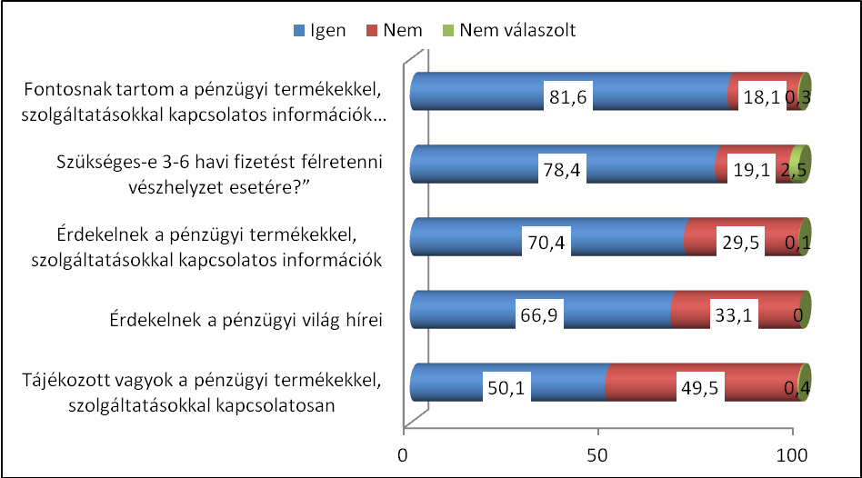
Forrás: saját szerkesztés
Az eddigi kérdésekből leszűrhető, hogy a pénzügyi információk fontosságát vallók aránya, ezen információkkal kapcsolatos érdeklődést, illetve tájékozottságot mutatók aránya egyre kisebb arányt mutat a megkérdezetteken belül.

Fontosság – érdeklődés - tájékozottság viszonya
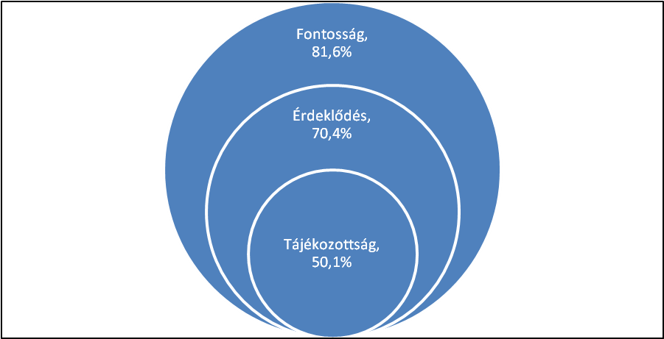
Forrás: saját szerkesztés

Fontosság – tájékozottság szerinti megoszlás nemenként külön-külön, %
Kérdés | Válaszlehetőségek | Nem
Kérdés | Válaszlehetőségek | férfi | nő
Melyik jellemző rád az alábbi állítások közül? | Érdekelnek a pénzügyi világ hírei | 71,2 | 61,9
Melyik jellemző rád az alábbi állítások közül? | Nem érdekelnek a pénzügyi világ hírei | 28,8 | 38,1
Melyik jellemző rád az alábbi állítások közül? | Összesen | 100,0 | 100,0
Melyik jellemző rád az alábbi állítások közül? | Tájékozott vagyok a pénzügyi termékekkel, szolgáltatásokkal kapcsolatosan. | 55,1 | 44,7
Melyik jellemző rád az alábbi állítások közül? | Nem vagyok tájékozott a pénzügyi termékekkel, szolgáltatásokkal kapcsolatosan. | 44,9 | 55,3
Melyik jellemző rád az alábbi állítások közül? | Összesen | 100,0 | 100,0
Forrás: saját szerkesztés

A nemeket összehasonlítva azt láthatjuk, hogy a fiúk körében szignifikánsan magasabb a pénzügyi világ hírei iránt érdeklődők aránya (71,2%), mint a nők körében, továbbá pénzügyekben a fiúk inkább tájékozottnak tartják magukat (55,1%), mint a lányok (44,7%).

A pénzügyi világ iránti érdeklődés és az életkor között szignifikáns kapcsolat van (sig<0,05). Megállapítható, hogy a 19-20 év közötti és a 20 feletti korosztályra tipikusan jellemző, hogy érdeklődnek a pénzügyi világ hírei iránt, míg a 14-16 éves korosztályra ez tipikusan nem jellemző. A 14-16 éves korosztályra az jellemző, hogy nem érdeklődnek a pénzügyi világ hírei iránt.
A pénzügyi termékekkel és szolgáltatásokkal kapcsolatos információk fontosságának megítélése és az életkor között szignifikáns kapcsolat van (sig<0,05). Megállapítható, hogy a 19-20 év közötti és a 20 feletti korosztályra jellemző, hogy fontosnak tartják a pénzügyi termékekkel és szolgáltatásokkal kapcsolatos információkat, míg a 14-16 éves korosztály jellemzően nem tartja fontosnak ezen információk ismeretét.
A pénzügyi termékekkel és szolgáltatásokkal kapcsolatos tájékozottság megítélése és az életkor között szignifikáns kapcsolat van (sig<0,05). Megállapítható, hogy a 19-20 év közötti és a 20 feletti korosztály jellemzően tájékozottnak gondolja magát a pénzügyi termékekkel és szolgáltatásokkal kapcsolatosan, míg a 14-16 éves korosztályra tipikusan az a jellemző, hogy nem tartják magukat tájékozottnak a pénzügyi termékekkel és szolgáltatásokkal kapcsolatban.

Fontosság – tájékozottság szerinti megoszlás korcsoportonként külön-külön, %
Kérdés | Válaszlehetőségek | Életkor
Kérdés | Válaszlehetőségek | 14-16 | 16-18 | 18-20 | 20 felett
Melyik jellemző rád az alábbi állítások közül? | Érdekelnek a pénzügyi világ hírei | 64,1 | 65,9 | 74,1 | 76,2
Melyik jellemző rád az alábbi állítások közül? | Nem érdekelnek a pénzügyi világ hírei | 35,9 | 34,1 | 25,9 | 23,8
Melyik jellemző rád az alábbi állítások közül? | Összesen | 100,0 | 100,0 | 100,0 | 100,0
Melyik jellemző rád az alábbi állítások közül? | Érdekelnek a pénzügyi termékekkel, szolgáltatásokkal kapcsolatos információk | 67,2 | 70,0 | 77,7 | 79,4
Melyik jellemző rád az alábbi állítások közül? | Nem Érdekelnek a pénzügyi termékekkel, szolgáltatásokkal kapcsolatos információk | 32,8 | 30,0 | 22,3 | 20,6
Melyik jellemző rád az alábbi állítások közül? | Összesen | 100,0 | 100,0 | 100,0 | 100,0
Melyik jellemző rád az alábbi állítások közül? | Fontosnak tartom a pénzügyi termékekkel, szolgáltatásokkal kapcsolatos információk ismeretét. | 78,9 | 82,3 | 86,8 | 88,8
Melyik jellemző rád az alábbi állítások közül? | Nem tartom fontosnak a pénzügyi termékekkel, szolgáltatásokkal kapcsolatos információk ismeretét. | 21,1 | 17,7 | 13,2 | 11,2
Melyik jellemző rád az alábbi állítások közül? | Összesen | 100,0 | 100,0 | 100,0 | 100,0
Melyik jellemző rád az alábbi állítások közül? | Tájékozott vagyok a pénzügyi termékekkel, szolgáltatásokkal kapcsolatosan. | 47,6 | 50,6 | 55,7 | 53,5
Melyik jellemző rád az alábbi állítások közül? | Nem vagyok tájékozott a pénzügyi termékekkel, szolgáltatásokkal kapcsolatosan. | 52,4 | 49,4 | 44,3 | 46,5
Melyik jellemző rád az alábbi állítások közül? | Összesen | 100,0 | 100,0 | 100,0 | 100,0
Forrás: saját szerkesztés

A válaszadók nagy többsége (80,4 százalék) szerint szükséges 3-6 havi fizetést félretenni vészhelyzet esetére 19,6 százalék szerint pedig nincs szükség erre. Ugyanakkor a válaszadók ¾-e (75,3 százalék) szerint fontos, hogy az ember mindig tegyen félre, amikor megkapja a fizetését. 22,4 százalék azt az elvet vallja, hogy amennyiben a hónap végén marad pénz, akkor azzal a megtakarításokat kell kiegészíteni. És csupán 111 válaszadó, azaz 2,3 százalék gondolja azt, hogy felesleges megtakarítani pénzt, mert úgy az ember sose fogja élvezni a gyümölcseit.
„Melyik elv áll hozzád közelebb?”
Válaszlehetőségek | Válaszok megoszlása a megkérdezettek százalékában, % | Válaszok megoszlása a válaszadók százalékában, %
Fontos, hogy az ember mindig tegyen félre, amikor megkapja a fizetését | 74,8 | 75,3
Ha a hónap végén marad pénz, akkor azzal a megtakarításokat kell kiegészíteni | 22,3 | 22,4
Felesleges megtakarítani pénzt, mert úgy az ember sose fogja élvezni a gyümölcseit | 2,3 | 2,3
Nem válaszolt | 0,6 | -
Összesen | 100,0 | 100,0
Forrás: saját szerkesztés

Jelen és múlt
Ahhoz, hogy megértsük a vizsgált korosztálynak pénzügyi tudásszintjét, illetve jövőbeli pénzügyekkel kapcsolatos elképzeléseit, fontos áttekinteni, hogy milyen jelenlegi, illetve múltbeli tapasztalatokkal rendelkeznek, illetve mit gondolnak a jelenről, milyen mintázatokat látnak a társadalomban, a családban.

Azzal az állítással, hogy Magyarországon nem lehet tisztességesen meggazdagodni, a válaszadó diákok 63 százaléka egyetért, míg 34,6 százalékuk szerint tisztességesen is meg lehet gazdagodni Magyarországon. A válaszadók 59,3 százaléka egyetértett azzal az állítással, mely szerint bizonyos szabályokat meg kell sérteni Magyarországon ahhoz, hogy valaki boldogulni tudjon, míg 40,7 százalékuk szerint anélkül is lehet valamire vinni, hogy szabályokat szegnénk.

A válaszadók ország kép szerinti megoszlása, %
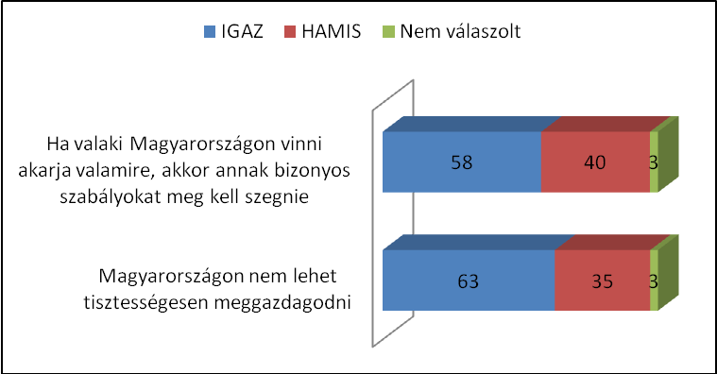
Forrás: saját szerkesztés

A család bevételeit és kiadásait vizsgáló kérdésre a megkérdezett diákok 98 százaléka válaszolt. A válaszadók 34,8 százaléka szerint kiadásaik megegyeztek a bevételeikkel, míg 31,3 százalékuk szerint többet költöttek a bevételeiknél és 28,3 százalékuk szerint viszont kevesebbet, tehát magasabb azoknak az aránya, akik többet költöttek, mint akik kevesebbet. A válaszadók 5,4 százaléka nem tudja megítélni a család anyagi helyzetét.
A család anyagi helyzete
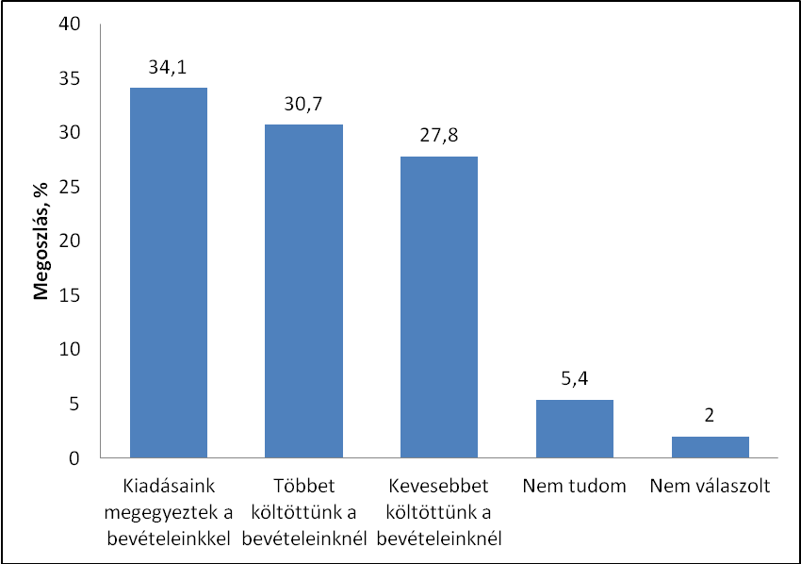
Forrás: saját szerkesztés

A vizsgálat során kíváncsiak voltunk a diákok legfőbb pénzforrásaira és arra is hogyan, illetve miben tartják pénzüket. A válaszadók 35,9 százaléka zsebpénzt kap, 28,8 százaléknak van saját pénze, melyet ajándékba kapott valamilyen alkalomra, 24,1 százalék dolgozott vagy dolgozik. A válaszadók 4,7 százaléka valami eladásából rendelkezik pénzzel, 6,5 százalékuknak pedig jelenleg nincs saját pénze.

Középiskolások főbb pénzforrás szerinti megoszlása, %
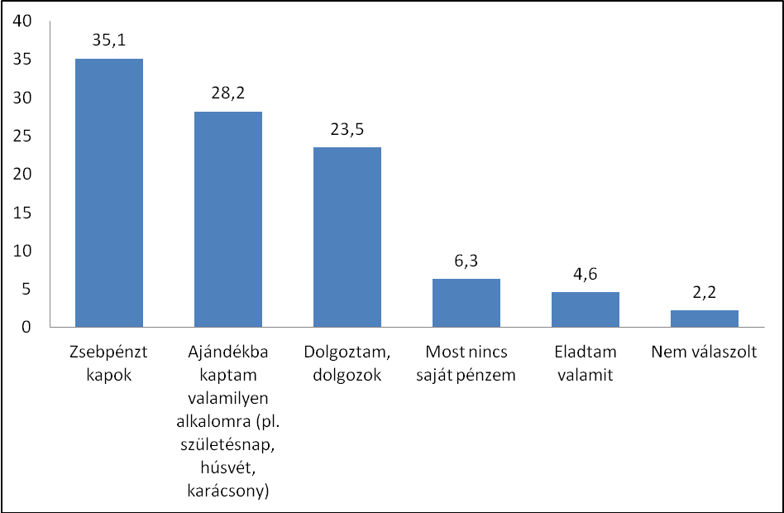
Forrás: saját szerkesztés
Pénztartási forma szerinti megoszlás, %
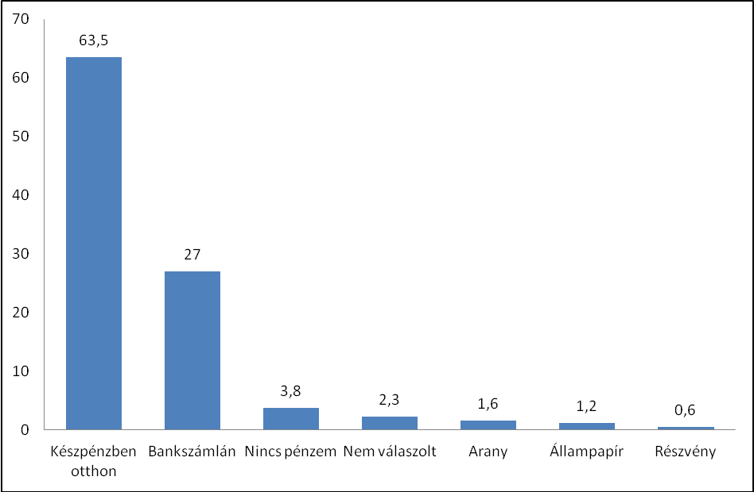
Forrás: saját szerkesztés
A válaszadók 65,0 százaléka otthon tartja készpénz formában a pénzét, 27,7 százalék bankszámlán, 1,6 százalék aranyban, 1,2 százalék állampapírban, és 0,6 százalék részvényben tartja, azaz megtakarítási formák csak foltokban fedezhetőek fel.

Megkérdeztük, ha nyerne vagy örökölne 10 millió forintot, akkor elsősorban, illetve másodsorban mire költenék. A diákok 25,8 százaléka elsősorban takarékbetétkönyvben, bankbetétekben helyeznék el a pénzt, 20,7 százaléka elsősorban lakást vásárolna az nyert/örökölt pénzből, míg 19,8 százalékuk saját vállalkozást indítana a pénzből.
A válaszolók 21,6 százaléka lakást vásárolna másodjára, 17,9 százalékuk saját vállalkozásba kezdene, míg 16,3 százalékuk bankbetét/takarékbetétkönyv formájában helyezne el valamennyit második lépésben.

A diákok 37,8 százaléka elsősorban banki ügyintézőhöz fordulna befektetési tanácsért, míg 24,7 százalékuk elsőre olyan ismerőshöz fordulna pénzügyi kérdésben, aki ért a pénzhez, továbbá 17,8 százalékuk családtag segítségét kérné elsőként megtakarítási ügyekben.

Ha nyernél vagy örökölnél 10 millió forintot, akkor elsősorban mire költenéd?
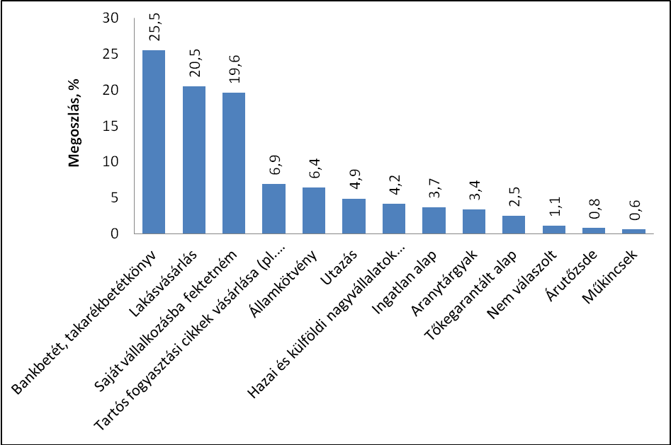
Forrás: saját szerkesztés

Kinek a tanácsát kérnéd ki elsőre esetleges befektetési, megtakarítási döntéseid meghozatala során?
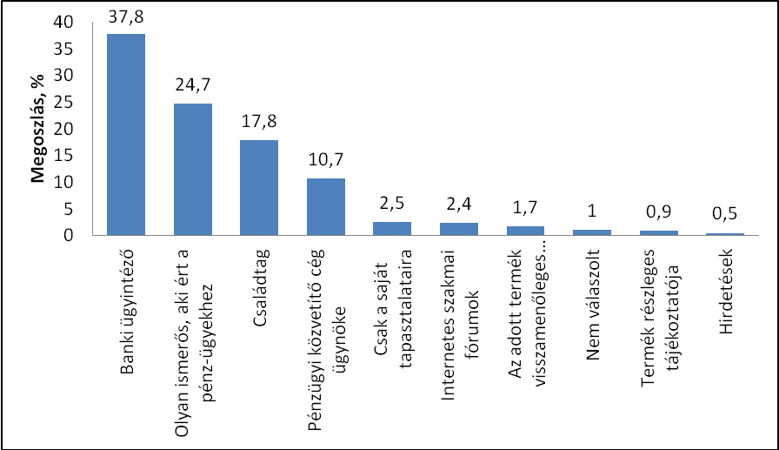
Forrás: saját szerkesztés
A melyik állítást tartod igaznak, ha egy bank vagy biztosító ajánlatot tesz kérdésre a megkérdezettek 91,9 százaléka válaszolt. A válaszadók 73,6 százaléka úgy gondolta, hogy a bank vagy biztosító ajánlata mindkét fél számára előnyös, míg 19,5 százalék szerint egy ilyen ajánlat kizárólag a bank, vagy a biztosító számára hoz hasznot, 7,0 százalék szerint pedig kizárólag az ügyfél számára előnyös.

Melyik állítást tartod igaznak, ha egy bank vagy biztosító ajánlatot tesz…
Válaszlehetőségek | Válaszok megoszlása a megkérdezettek százalékában, % | Válaszok megoszlása a válaszadók százalékában, %
...kizárólag a bank, vagy a biztosító számára hoz hasznot | 19,3 | 19,5
...kizárólag az ügyfél számára előnyös | 6,9 | 7,0
...mindkét fél számára előnyös | 72,9 | 73,6
Nem válaszolt | 0,9 | -
Összesen | 100,0 | 100,0
Forrás: saját szerkesztés

A kutatás során megkérdezett hallgatók 99,4 százaléka válaszolt arra a kérdésre, melyben a tőzsdével kapcsolatos véleményükről kérdezték őket. A válaszoló diákok 35,8 százaléka szerint a tőzsde veszélyes, míg 21,7 százalékuk szerint kiszámítható és sok nyereséget is hoz. A válaszadók legnagyobb arányban (42,5%) úgy gondolják, hogy a tőzsde szerencsejáték.

A válaszadók száma és megoszlása a tőzsdével kapcsolatos véleményük alapján
Válaszlehetőségek | Válaszok megoszlása a megkérdezettek százalékában, % | Válaszok megoszlása a válaszadók százalékában, %
A tőzsde veszélyes | 35,6 | 35,8
A tőzsde szerencsejáték | 42,2 | 42,5
A tőzsde jól kiszámítható és sok nyereséget hoz | 21,6 | 21,7
Nem válaszolt | 0,6 | -
Összesen | 100,0 | 100,0
Forrás: saját szerkesztés
Arra a kérdésre, hogy szoktál-e kölcsönadni pénzt, a megkérdezettek 2,4 százaléka nem válaszolt. A válaszadók több mint 2/3-a (69,6 százalék) ritkán szokott kölcsönadni, 10,4 százalékuk gyakran, 20,0 százalékuk pedig soha nem szokott.
Ehhez kapcsolódóan azt is megkérdeztük a diákoktól, hogy szoktak-e kölcsönkérni pénzt. Erre a kérdésre 116 fő, (2,4 százalék) nem válaszolt. A válaszadók majd fele (49,9 százalék) ritkán szokott pénzt kölcsönkérni, 45,9 százalék soha nem szokott, a maradék 4,2 százalék pedig gyakran teszi ezt.
Kölcsönnel kapcsolatos tapasztalat
Szoktál-e | Gyakran | Ritkán | Soha | Nem válaszolt | Összesen
kölcsönadni pénzt? % | 10,2 | 68,0 | 19,5 | 2,3 | 100,0
kölcsönkérni pénzt? % | 4,1 | 48,7 | 44,8 | 2,4 | 100,0
Forrás: saját szerkesztés

Jövő
A jelen és a múlt után nézzük meg, mit gondolnak a középiskolások a pénzügyi tervezésről, miből finanszíroznák továbbtanulásukat, illetve miből egészítenék ki nyugdíjukat, vállalkoznának-e a jövőben és mi kell szerintük egy jó álláshoz.
A pénzügyi tervezés a megkérdezett diákok 48,2 százaléka szerint azért fontos, hogy megismerjük bevételeinket és kiadásainkat, 29,8 százalékuk szerint az anyagi célok megvalósításában segítenek és 18,7 százalékuk szerint a pénzügyi tervezésnek az a célja, hogy segítségével meghatározzuk, hogy milyen biztosításokat érdemes kötni.
A pénzügyi tervezés célja
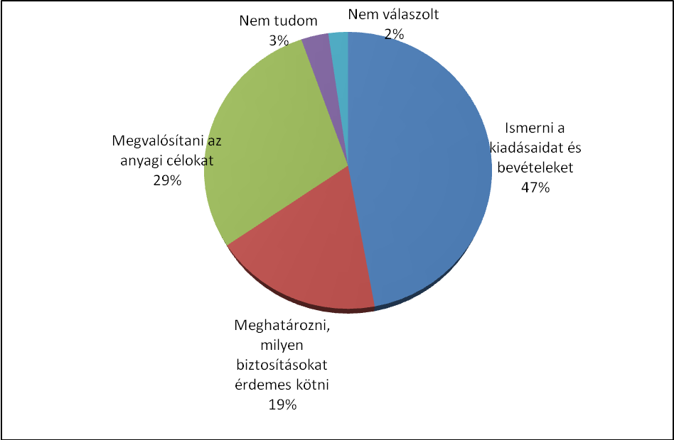
Forrás: saját szerkesztés

A diákoktól azt is megkérdeztük, hogy a továbbtanuláshoz honnan teremtik elő a szükséges pénzt. A válaszadók 45,1 százaléka szüleik támogatása révén szeretné finanszírozni tovább tanulását, 26,1 százalékuk diákmunkával akar pénzt keresni és 13,1 százalékuk szeretne ösztöndíjat kapni. Diákhitelt mindösszesen a válaszadók 2,5 százaléka tervez felvenni. Természetesen ez a középiskolások jelenlegi elképzeléseit, várakozásait mutatja, ami nem feltételen jelenti azt, hogy a későbbiekben ilyen alacsony lesz a diákhitelt felvevők aránya.

Továbbtanulás finanszírozásának forrása
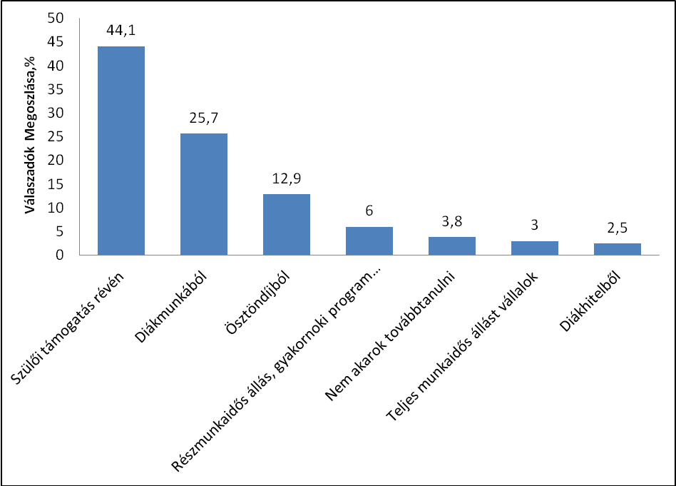
Forrás: saját szerkesztés

Azt is vizsgáltuk, hogy a diákok, miből akarnak majd elsősorban megélni nyugdíjas éveik alatt, illetve ha nem tudnának megélni az állami nyugdíjból, akkor miből egészítenék ki. Erre a kérdésre a diákok 98,5 százaléka válaszolt. 53,6 százalékuk államkötvényekből szeretné megélhetését biztosítani nyugdíjas évei alatt, ezt válaszolták a legnagyobb arányban, míg 46,4 százalékuk állami nyugdíjból szeretne megélni. Amennyiben az állam által fizetett nyugdíjból nem sikerülne megélni a diákok 55,7 százaléka saját megtakarításaiból fedezné a szükséges fennmaradó részt, 33,3 százalékuk tovább dolgozna és 10,9 százaléka családjára támaszkodna.

Egyszer Te is nyugdíjas leszel: nyugdíjas éveidben elsősorban miből akarsz majd megélni?
Válaszlehetőségek | Válaszok megoszlása a megkérdezettek százalékában, % | Válaszok megoszlása a válaszadók százalékában, %
Állami nyugdíjból | 45,7 | 46,4
Államkötvény | 52,8 | 53,6
Nem válaszolt | 1,5 | -
Összesen | 100,0 | 100,0
Forrás: saját szerkesztés

Amennyiben nyugdíjasként nem tudnál megélni az állam által fizetett nyugdíjadból, miből egészítenéd ki?
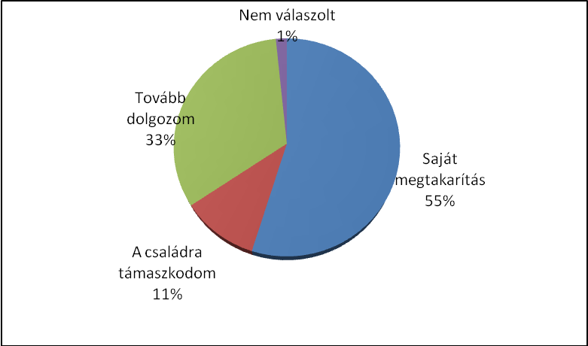
Forrás: saját szerkesztés

A megkérdezettek 97,7 százaléka válaszolt arra a kérdésre, hogy mi kell egy jól fizető álláshoz. 43,1 százalékuk szerint az a fontos, hogy milyen oktatásban/képzésben részesült valaki és 39,4 százalékuk úgy gondolja, hogy a szakmai tapasztalat számít. Továbbá, 11,5 százalékuk szerint az ismeretség a leginkább meghatározó egy jól fizető állás elnyerésében.
A válaszadók száma és megoszlása aszerint, hogy mit tekintenek egy jól fizető állás feltételének
Válaszlehetőségek | Válaszok megoszlása a megkérdezettek százalékában, % | Válaszok megoszlása a válaszadók százalékában, %
Kit ismer | 11,2 | 11,5
Hány éves | 4,6 | 4,7
Milyen oktatásban / képzésben vett részt | 42,1 | 43,1
mekkora szakmai tapasztalattal rendelkezik | 38,5 | 39,4
Nem tudom | 1,2 | 1,3
Nem válaszolt | 2,4 | -
Összesen | 100,0 | 100,0
Forrás: saját szerkesztés

Miközben a vállalkozásokról alkotott képet vizsgáltuk, a megkérdezett diákok 97,2 százaléka válaszolt arra a kérdésre, hogy véleményük szerint melyik tevékenység nyújt hosszabb távon kedvezőbb anyagi hátteret. A válaszolók közel ugyanakkora arányban találták kiszámíthatónak a munkahelyet és a saját vállalkozást. A saját vállalkozást 1,4 százalékponttal nagyobb arányban találják hosszabb távon olyan tevékenységnek, amely biztosabb anyagi hátteret nyújt. Ezzel párhuzamosan arra a kérdésre, hogy tervezik-e a jövőben saját vállalkozás indítását a megkérdezett diákok 98,2 százaléka válaszolt. A válaszoló diákok 57,1 százaléka tervezi a jövőben saját vállalkozás indítását, míg 42,9 százalékuk nem.
Hosszabb távon szerinted melyik nyújt kiszámíthatóbb anyagi hátteret
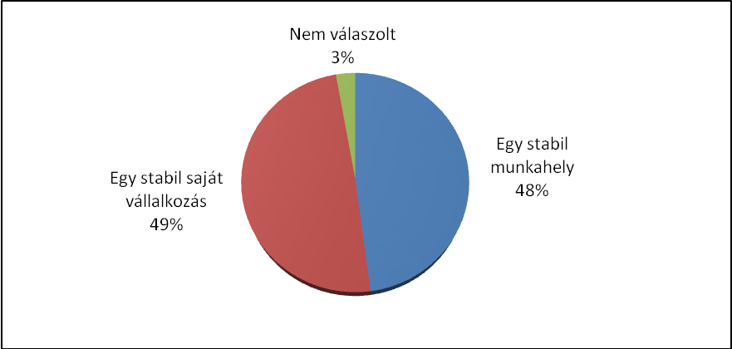
Forrás: saját szerkesztés

Tervezed-e a jövőben saját vállalkozás indítását tanulmányaid befejezése után?
Válaszlehetőségek | Válaszok megoszlása a megkérdezettek százalékában, % | Válaszok megoszlása a válaszadók százalékában, %
Igen | 55,5 | 57,1
Nem | 41,7 | 42,9
Nem válaszolt | 2,8 | -
Összesen | 100,0 | 100,0
Forrás: saját szerkesztés

Siker
A diákokat arról is kérdeztük, hogy kit tartanak sikeres embernek. Erre a kérdésre a megkérdezettek 97,1 százaléka válaszolt és a válaszolók több mint háromnegyede (76,4%) szerint sikeres az, aki eléri a saját maga elé kitűzött célokat és ez örömöt is okoz neki. Közel ugyanakkor arányban tartják sikeresnek az olyan embert, aki gazdag, mert sok pénze van és bármit megtehet (7,8%), a sztárokat, mert sokan ismerik és elismerik őket (7,9%), a vezetőket, mert nagy hatalmuk van és befolyásosak (7,9%).
A válaszadók száma és megoszlása aszerint, hogy kit tartanak sikeres embernek
Válaszlehetőségek | Válaszok megoszlása a megkérdezettek százalékában, % | Válaszok megoszlása a válaszadók százalékában, %
Aki gazdag, mert sok pénze van, és bármit megtehet. | 7,5 | 7,8
A sztárokat, mert sokan ismerik és elismerik őket. | 7,7 | 7,9
A vezetőket, mert nagy hatalmuk van és befolyásosak. | 7,7 | 7,9
Bárkit, akit eléri a saját maga által kitűzött céljait, és ez örömet okoz neki. | 74,2 | 76,4
Nem válaszolt | 2,9 | -
Összesen | 100,0 | 100,0
Forrás: saját szerkesztés
A megkérdezett diákok 97,8 százaléka válaszolt arra a kérdésre, hogy iskolai tanulmányaik befejezése után képesek lesznek-e saját életüket boldoggá és sikeressé tenné. Az ő 90,3 százalékuk szerint képesek lesznek sikeres és boldog életet teremteni magunknak és mindössze 9,7 százalékuk mondja azt, hogy nem lesz rá képes.

Egy mondás szerint mindenki a saját sikerének a kovácsa. Te mit gondolsz: iskolai tanulmányaid befejezése után képes leszel saját életedet sikeressé és boldoggá tenni
Válaszlehetőségek | Válaszok megoszlása a megkérdezettek százalékában, % | Válaszok megoszlása a válaszadók százalékában, %
Igen | 87,8 | 90,3
Nem | 9,4 | 9,7
Nem válaszolt | 2,8 | -
Összesen | 100,0 | 100,0
Forrás: saját szerkesztés
A diákoknak válaszolniuk kellett arra a kérdésre, hogy véleményük szerint elősegíti-e a saját boldogulásukat az, ha másoknak önzetlenül segítenek. Erre a kérdésre 97 százalékuk válaszolt és a választ adók 68,4% szerint az önzetlen segítség előre lendíti a saját boldogulásunkat is, 31,6 százalékuk szerint saját életünkre nincs hatással a másoknak való segítség.

Kockázat
A teszt során a diákoknak különböző kockázattal járó helyzeteket is kellett mérlegelniük és választaniuk saját kockázatviselési hajlandóságaik alapján.

Melyiket választanád az alábbi két lehetőség közül?
Válaszlehetőségek | Válaszok megoszlása a megkérdezettek százalékában, % | Válaszok megoszlása a válaszadók százalékában, %
24.000 Ft nyereség azonnal. | 71,3 | 72,5
100.000 Ft nyereség 25 százalékos eséllyel. | 27,0 | 27,5
Nem válaszolt | 1,7 | -
Összesen | 100,0 | 100,0
Forrás: saját szerkesztés
A válaszoló diákok 72,5 százaléka inkább a biztos nyereséget választja, azaz az azonnali 24.000 Ft nyereséget, míg a kockázatosabb lehetőséget 27,5 százalék.

Melyiket választanád az alábbi két lehetőség közül?
Válaszlehetőségek | Válaszok megoszlása a megkérdezettek százalékában, % | Válaszok megoszlása a válaszadók százalékában, %
75.000 Ft veszteség azonnal. | 34,9 | 35,6
100.000 Ft veszteség 75 százalékos eséllyel. | 63,3 | 64,4
Nem válaszolt | 1,8 | -
Összesen | 100,0 | 100,0
Forrás: saját szerkesztés
A kérdésre válaszolók közel 30 százalékponttal nagyobb arányban választják azt a lehetőséget, melyben 25% esély van a veszteség elkerülésére, azonban nagyobbat lehet bukni. A másik lehetőséget, mely szerint biztosan veszít 75.000 forintot, a válaszolók 35,6 százaléka választotta, tehát inkább fizetnek 75.000 forintot azonnal.

Tegyük fel, hogy 30.000 forinttal gazdagabb vagy mint ma, melyik lehetőséget választanád?”
Válaszlehetőségek | Válaszok megoszlása a megkérdezettek százalékában, % | Válaszok megoszlása a válaszadók százalékában, %
10.000 Ft veszteség azonnal. | 48,9 | 49,8
20.000 Ft veszteség 50 százalékos eséllyel. | 49,2 | 50,2
Nem válaszolt | 1,9 | -
Összesen | 100,0 | 100,0
Forrás: saját szerkesztés
A megkérdezett diákok 98,1 százaléka válaszolt arra a kérdésre, hogy ha 30.000 Ft-tal több pénze lenne, mint amennyi jelenleg van, akkor két veszteséggel járó helyzet közül melyiket választaná. A válaszoló diákok nagyobb arányban (50,2%) a 20.000 Ft veszteség 50 százalékos eséllyel szituációt választanák, ha 30.000 Ft-tal több pénzük lenne, azaz vállalnák 20.000 Ft elvesztésének 50 százalékos esélyét. A 10.000 Ft biztos elvesztését a válaszoló diákok 49,8 százaléka választotta.
Tegyük fel, hogy 50.000 forinttal gazdagabb vagy, mint ma, melyik lehetőséget választanád?
Válaszlehetőségek | Válaszok megoszlása a megkérdezettek százalékában, % | Válaszok megoszlása a válaszadók százalékában, %
10.000 Ft veszteség azonnal. | 50,4 | 51,4
20.000 Ft veszteség 50 százalékos eséllyel. | 47,6 | 48,6
Nem válaszolt | 2,0 | -
Összesen | 100,0 | 100,0
Forrás: saját szerkesztés
Ha 20.000 Ft-tal emelkedik az előző kérdésben szereplő 30.000 Ft, tehát 50.000 Ft-tal vagyunk gazdagabbak, akkor ugyanazon lehetőségek közül már azok vannak nagyobb arányban, akik a 10.000 Ft biztos elvesztését választanák (51,4%), míg a válaszolók 48,6 százaléka hajlandóak 20.000 Ft-ot kockáztatni 50 százalékos eséllyel.
Melyiket választanád az alábbi két lehetőség közül?
Válaszlehetőségek | Válaszok megoszlása a megkérdezettek százalékában, % | Válaszok megoszlása a válaszadók százalékában, %
500.000 Ft nyereség 0,1 százalékos eséllyel. | 46,5 | 47,4
500 Ft nyereség biztosan. | 51,5 | 52,6
Nem válaszolt | 2,0 | -
Összesen | 100,0 | 100,0
Forrás: saját szerkesztés
A megkérdezett diákok 88,0 százaléka válaszolt arra a kérdésre, melyben választaniuk kellett aközött, hogy 0,1 százalékos valószínűséggel nyernek 500.000 Ft-ot vagy 500 Ft-ot nyernek biztosan. A megkérdezettek nagyobb arányban (52,6%) inkább 500 Ft biztos nyereséget választanak.
Melyiket választanád az alábbi két lehetőség közül?
Válaszlehetőségek | Válaszok megoszlása a megkérdezettek százalékában, % | Válaszok megoszlása a válaszadók százalékában, %
500.000 Ft kár 0,1 százalékos eséllyel. | 36,5 | 37,2
500 Ft kár biztosan. | 61,5 | 62,8
Nem válaszolt | 2,0 | -
Összesen | 100,0 | 100,0
Forrás: saját szerkesztés

A megkérdezett diákok 88,0 százaléka válaszolt arra a kérdésre, melyben választaniuk kellett aközött, hogy 0,1 százalékos valószínűséggel veszítenek 500.000 Ft-ot vagy 500 Ft-ot veszítenek biztosan. Az előző kérdéshez hasonlóan ebben az esetben is a biztos második lehetőséget választották többen, azonban itt már jóval kevesebben hajlandóak kockáztatni, mint a nyereség esetében, még akkor is, ha a veszteség esélye mindössze 0,1%. Azonban 37,2 százaléka a válaszolóknak hajlandó kockáztatni 500.000 Ft-ot.
Melyiket választanád az alábbi két lehetőség közül?
Válaszlehetőségek | Válaszok megoszlása a megkérdezettek százalékában, % | Válaszok megoszlása a válaszadók százalékában, %
400.000 Ft nyereség 80 százalékos eséllyel. | 25,5 | 26,0
300.000 Ft nyereség biztosan. | 72,5 | 74,0
Nem válaszolt | 2,0 | -
Összesen | 100,0 | 100,0
Forrás: saját szerkesztés

A megkérdezett diákok 88,0 százaléka válaszolt arra a kérdésre, melyben választaniuk kellett a között, hogy 400.000 Ft-ot nyernek 80 százalékos eséllyel vagy 300.000 Ft-ot biztosan. A válaszolók mintegy háromnegyede (74,0%) inkább a biztos nyereséget választja, és 26 százalékuk kockáztatna a nagyobb nyereségért.

Melyiket választanád az alábbi két lehetőség közül?
Válaszlehetőségek | Válaszok megoszlása a megkérdezettek százalékában, % | Válaszok megoszlása a válaszadók százalékában, %
400.000 Ft nyereség 20 százalékos eséllyel. | 48,4 | 49,4
300.000 Ft nyereség 25 százalékos eséllyel. | 49,5 | 50,6
Nem válaszolt | 2,1 | -
Összesen | 100,0 | 100,0
Forrás: saját szerkesztés

A megkérdezett diákok 87,9 százaléka válaszolt arra a kérdésre, melyben választaniuk kellett aközött, hogy 400.000 Ft-ot nyernek 20 százalékos eséllyel vagy 300.000 Ft-ot 25 százalékos eséllyel. Ebben az esetben is azok vannak nagyobb arányban, akik a 300.000 Ft-ot választanák, annak ellenére, hogy nem sokkal kockázatosabb szituációban 100.000 Ft-tal többet nyerhetnek. De az előző kérdéshez képest több mint 20 százalékponttal növekedett azok aránya, akik az első szituációt választják.

Melyiket választanád az alábbi két lehetőség közül?
Válaszlehetőségek | Válaszok megoszlása a megkérdezettek százalékában, % | Válaszok megoszlása a válaszadók százalékában, %
600.000 Ft nyereség 45 százalékos eséllyel. | 23,8 | 24,3
300.000 Ft nyereség 90 százalékos eséllyel. | 74,0 | 75,7
Nem válaszolt | 2,2 | -
Összesen | 100,0 | 100,0
Forrás: saját szerkesztés

A megkérdezett diákok 87,8 százaléka válaszolt arra a kérdésre, melyben választaniuk kellett aközött, hogy 600.000 Ft-ot nyernek 45 százalékos eséllyel vagy 300.000 Ft-ot 90 százalékos eséllyel. Ennél a kérdésnél is látható, hogy inkább a biztosabb nyereséget választják, háromszor annyian választják a második lehetőséget (75,7%), mint az elsőt (24,3%).
Melyiket választanád az alábbi két lehetőség közül?
Válaszlehetőségek | Válaszok megoszlása a megkérdezettek százalékában, % | Válaszok megoszlása a válaszadók százalékában, %
600.000 Ft nyereség 0,1 százalékos eséllyel. | 57,1 | 58,4
300.000 Ft nyereség 0,2 százalékos eséllyel. | 40,7 | 41,6
Nem válaszolt | 2,2 | -
Összesen | 100,0 | 100,0
Forrás: saját szerkesztés

A megkérdezett diákok 87,8 százaléka válaszolt arra a kérdésre, melyben választaniuk kellett aközött, hogy 600.000 Ft-ot nyernek 0,1 százalékos eséllyel vagy 300.000 Ft-ot 0,2 százalékos eséllyel. Ebben az esetben nagyobb azok aránya, akik a kockázatosabb nyereséget választják, de mindössze 16,8 százalékponttal választják nagyobb arányban az első szituációt, annak ellenére, hogy kétszer annyi a nyereség csekély valószínűséggel kevesebbért (0,1 százalékpont).

Összegezve, az első két kérdés alapján látható, hogy pozitív, nyerő helyzetben a hallgatók inkább kockázatkerülőek, míg negatív, vesztes helyzetben hajlamosabbak a kockázatvállalásra, ami megfelel a Kahneman és Tversky-féle kísérlet eredményeinek. Mindkét esetben ugyanis a biztos nyeremény és a kockáztatott veszteség preferenciája volt tapasztalható.
A második két kérdés esetében a vagyoni helyzet veszteségtűrésre gyakorolt hatását vizsgáltuk, azonban a status quo megváltoztatása nem járt a korábbi preferenciák visszaköszönésével, a válaszadók fele-fele arányban választották a két, matematikailag ekvivalens lehetőség között.
A harmadik két kérdés esetében a valószínűségek tartományát vizsgáltuk, ez esetben is eltérés mutatkozott a Kahneman-féle eredményekhez képest, a diákok nem voltak nyitottak a szerencsejátékra nem a nyereség, sem a veszteség esetében.
Az Allais paradoxon a közel azonos valószínűségű események között lép fel, így a fenti kérdést tovább lehet árnyalni azzal, ha egy biztos és egy majdnem biztos kimenet között lehet választani. A biztos nyereség preferenciája látványosan kirajzolódott az első és a harmadik kérdésnél, ahol a válaszadók 74 százaléka a biztos illetve 76 százaléka a közel biztos (90 százalékos valószínűségű) nyereség mellett döntött. A 20 és 25 százalékos esély esetében már nem rajzolódott ki irány, ellenben a 0,1 százalékos esélyű nyereményt a válaszadók 58,4 százaléka választotta a fele akkora, ámde dupla olyan valószínűvel szemben. A közel valószínű események felülértékelése tehát megjelent a válaszok között.
Az eredmények tükrében elmondhatjuk, hogy a középiskolás fiatalok esetében nem feltétlenül köszönnek vissza a Kahneman és Tversky-féle kísérlet eredményei, ami betudható a fiatalok eltérő skálázásának - bár az amerikai dollárban kifejezetett árakat egy ezres szorzás során forintosítottuk, egy középiskolás számára azonban eleve más egy forint értéke, mint egy egyetemista számára, amelynek már önálló bevételei illetve jelentősebb megélhetési költségei vannak.

Tudásteszt
A vizsgálat tudásteszt részén összesen 53 kérdést tettünk fel. A kérdések mindegyikénél különböző számú – egy válaszlehetőség kivételével mindegyik helytelen – alternatíva közül kellett a válaszadóknak egyet kiválasztani megtakarításokkal, befektetésekkel, tőzsdével, hitelekkel, biztosítással, nyugdíjjal, adótartalommal, kártyahasználattal, általános pénzügyi, gazdasági ismeretekkel kapcsolatosan. A helyes válaszok a lekérdezésnek megfelelő állapotot (2011 tavasza) tükrözik.

Befektetés, megtakarítás, tőzsde
A befektetésekre, megtakarításokra vonatkozó kérdések azt vizsgálják, hogy milyen befektetési formákat ismernek, milyen kockázatokat tulajdonítanak nekik, a részvényekre, tőzsdére vonatkozóan milyen információkkal rendelkeznek.

Arra a kérdésre, hogy mely megtakarítási formát érdemes választani, ha 3 hónap múlva szükség lenne a rendszeresen félretett pénzre, a megkérdezettek 1,8 százaléka nem válaszolt.

Mely megtakarítási formát választanád, ha 3 hónap múlva szükséged lenne a rendszeresen félretett pénzre?
Válaszlehetőségek | Válaszok megoszlása a megkérdezettek százalékában, % | Válaszok megoszlása a válaszadók százalékában, %
Bankbetét | 64,7 | 65,9
Államkötvény | 10,1 | 10,3
Részvény | 13,1 | 13,4
Nem tudom | 10,3 | 10,4
Nem válaszolt | 1,8 | -
Összesen | 100,0 | 100,0
Forrás: saját szerkesztés

A válaszadó diákok 65,9 százaléka szerint ebben az esetben bankbetétben érdemes megtakarítani, ami ténylegesen a helyes válasz, tehát a válaszolók közel 2/3-a jól válaszolt. A válaszolók 10,3 százaléka szerint az államkötvény, 13,4 százalék szerint a részvény a megfelelő megtakarítási forma. 10,4 százaléka a válaszadóknak pedig saját bevallása szerint nem tudja, hogy melyik megtakarítási formát érdemes választani.

A megkérdezett diákok 98 százaléka válaszolt arra a kérdésre, hogy ha az éves infláció 6% és a bankbetét évi 5 százalékos kamatozik, akkor 1 múlva többet tud-e fizetni a bankszámláján lévő pénzből.

Tegyük fel, hogy az éves infláció 6%, és a bankbetéted évente 5 százalékos kamatot fizet. Egy év múlva többet tudsz-e vásárolni a számládon lévő pénzből, mint ma?
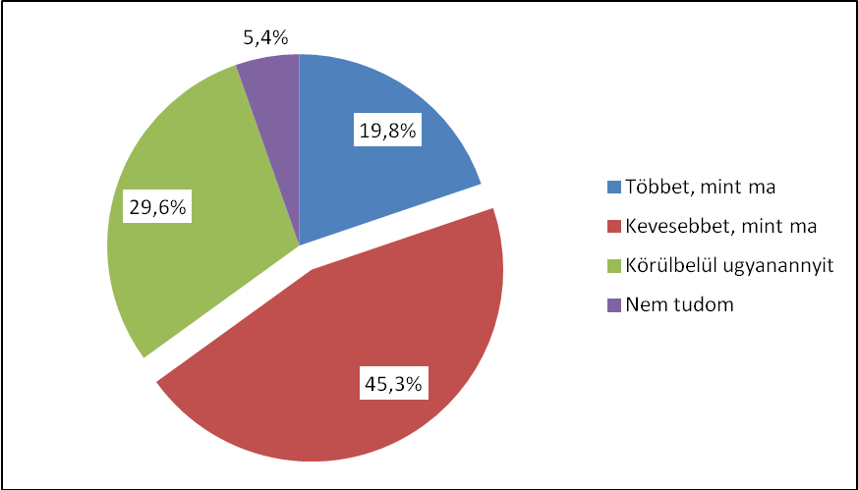
Forrás: saját szerkesztés

Erre a kérdésre a válaszadók 45,3 százaléka helyesen válaszolt, mivel kevesebbet fog tudni vásárolni, mint ma. 29,6 százalékuk szerint körülbelül ugyanannyit tud majd vásárolni és 19,8 százalékuk szerint akár még többet is, mint ma. 5,4 százalékuk bevallottan nem tudta megállapítani a helyes választ.

A megkérdezettek 97,5 százaléka válaszolt arra a kérdésre, hogy 6 százalékos éves kamat mellett mennyit kell félretennünk évente, hogy a 15. év végén 7.900.000 Ft-unk legyen. A válaszadók 60,6 százaléka szerint kb. 240.000 Ft-ot kell félretenni évente és 17,7 százalékuk szerint 140.000 Ft-ot. A helyes választ 17,0 százalékuk találta el, azaz azt, hogy 340.000 Ft-ot kell évente félretenni, hogy 6 százalékos éves kamat mellett 15 év futamidő végén 7.900.000 Ft-unk legyen.

Ha 100.000 forintot teszünk félre minden évben 6% kamatra 30 éven át, akkor a végén 7.900.000 forintunk lesz. Mennyit kell félretennünk évente ugyanekkora összeg eléréséhez, ha a megtakarításra csak fele annyi idő, 15 év áll rendelkezésünkre?
Válaszlehetőségek | Válaszok megoszlása a megkérdezettek százalékában, % | Válaszok megoszlása a válaszadók százalékában, %
kb. 140.000 | 17,3 | 17,7
kb. 240.000 | 59,1 | 60,6
kb. 340.000 | 16,6 | 17,0
Nem tudom, nem értem a kérdést | 4,5 | 4,7
Nem válaszolt | 2,5 | -
Összesen | 100,0 | 100,0
Forrás: saját szerkesztés

A diákokat arról is kérdeztük, hogy szerintük melyik a legkockázatosabb, ugyanakkor a legnagyobb hozamot ígérő megtakarítási forma.

A válaszadók megoszlása aszerint, hogy véleményük szerint melyik a legkockázatosabb, de legnagyobb hozamot ígérő befektetés
Válaszlehetőségek | Válaszok megoszlása a megkérdezettek százalékában, % | Válaszok megoszlása a válaszadók százalékában, %
Bankbetét | 11,0 | 11,2
Államkötvény | 14,2 | 14,5
Részvény | 61,8 | 63,0
Nem tudom | 11,1 | 11,3
Nem válaszolt | 1,9 | -
Összesen | 100,0 | 100,0
Forrás: saját szerkesztés

A helyes válasz a részvény, a válaszolók 63,0 százaléka is így gondolja ezt. A válaszadók 11,2 százaléka szerint a bankbetét, 14,5 százalék szerint pedig az államkötvény a legkockázatosabb, de legnagyobb hozamot ígérő megtakarítás.

Melyik állítást tartod igaznak?
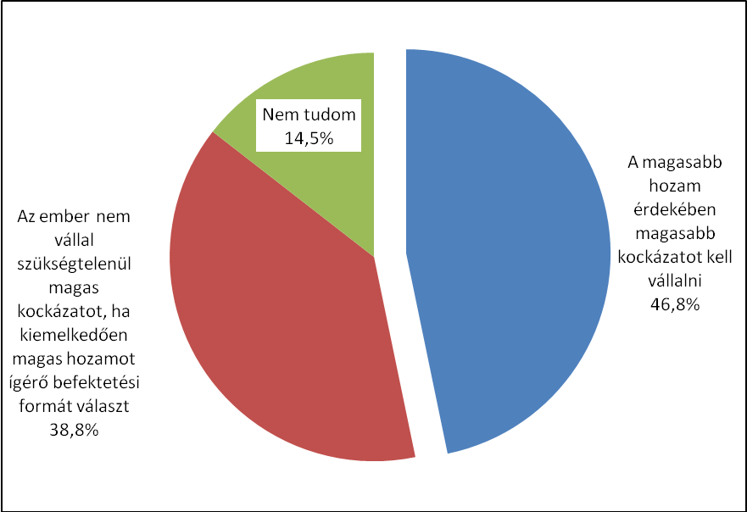
Forrás: saját szerkesztés

A hozammal és kockázattal kapcsolatos állításokat tartalmazó kérdésre a megkérdezettek 94,4 százaléka válaszolt. Az állítások közül a magasabb hozam érdekében magasabb kockázatot kell vállalni állítás volt helyes. A válaszadók 46,8 százaléka ezt az állítást tartotta igaznak, 38,8 százalék szerint „Az ember nem vállal szükségtelenül magas kockázatot, ha kiemelkedően magas hozamot ígérő befektetési formát választ” állítás az igaz, és 14,5 százalék saját bevallása szerint nem tudja megállapítani, hogy melyik a helyes válasz.

A megkérdezettek 99,7 százaléka válaszolt arra a kérdésre, melyben a megkérdezetteknek a részvények kockázatát kellett összehasonlítani a bankbetétek és állampapírok kockázatával. A válaszadók csaknem fele, 48,6 százaléka helyesen válaszolt, azaz, hogy a részvények kockázata magasabb, mint a bankbetétek kockázata. A válaszadók 22,0 százaléka szerint a részvény kockázata alacsonyabb, mint a bankbetéteké és 17,6 százalékuk szerint alacsonyabb, mint az állampapíroké. A válaszolók 6,2 százaléka bevallottan nem tudta a választ a kérdésre.

A részvény kockázata...” állításra adott válaszok alapján
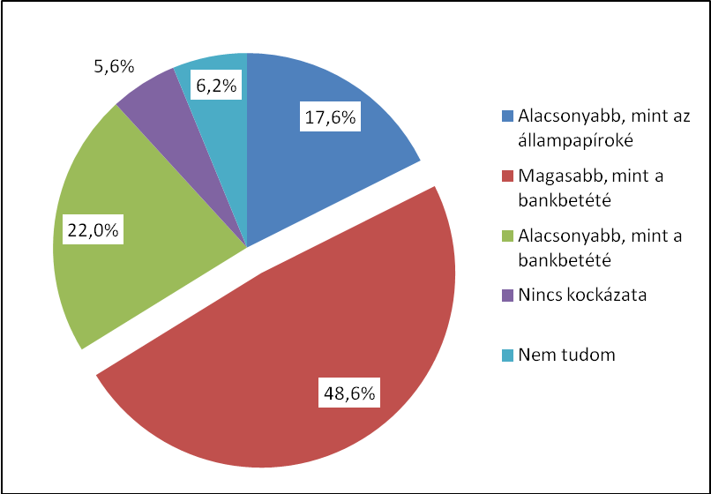
Forrás: saját szerkesztés

Arra a kérdésre, hogy a részvény múltbéli változása, hozama hogyan befolyásolja a jövőbeli hozamokat és kockázatokat a megkérdezettek 99,5 százaléka válaszolt.

A részvény múltbéli árfolyamának változása, hozama” állításra adott válaszok alapján
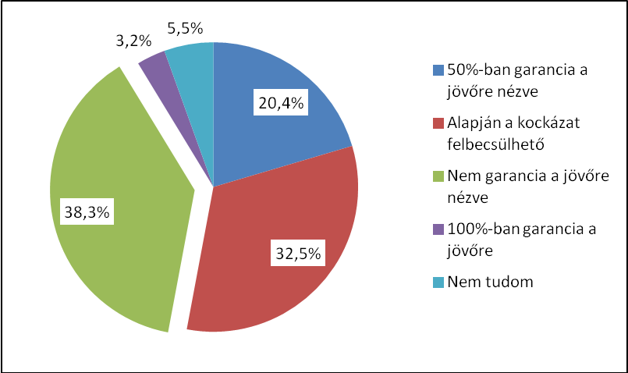
Forrás: saját szerkesztés

A kérdésre válaszolók 3,2 százaléka szerint 100%, 20,4 százalékuk szerint 50% garanciát jelent a részvény múltbéli hozama a jövőre nézve. A válaszadók 32,5 százaléka szerint a kockázatot lehet a múltbéli hozamokból megbecsülni. A helyes választ, mely szerint nem jelent garanciát a jövőre, a válaszadók 38,3 százaléka találta el.

A részvények vásárlásával kapcsolatos kérdések közül, arra, hogy mennyiért vásárolhatunk részvényt a megkérdezettek 99,5 százaléka válaszolt.

Mennyi pénzért vehetsz részvényt?
Válaszlehetőségek | Válaszok megoszlása a megkérdezettek százalékában, % | Válaszok megoszlása a válaszadók százalékában, %
Min. 1 millió forintért | 14,5 | 14,5
Nagyon sok pénzért | 9,9 | 10,0
Min. amennyibe kerül 1db részvény | 66,4 | 66,6
Min 10 millió forint | 4,2 | 4,3
Nem tudom | 4,5 | 4,6
Nem válaszolt | 0,5 | -
Összesen | 100,0 | 100,0
Forrás: saját szerkesztés

A válaszadók 66,6 százaléka, azaz kétharmada eltalálta, azt, hogy minimum annyiért vásárolhatunk részvényt, amennyibe 1db részvény kerül, míg 14,5 százalékuk szerint részvényt minimum 1 millió forintért, 10,0 százalékuk szerint pedig csak nagyon sok pénzért vehetünk.

Mindenki válaszolt arra a kérdésre, hogy ha vesz egy részvényt, akkor szerinte mikor ér el nyereséget. A válaszadók 32,4 százaléka találta el a helyes választ, azaz hogy akkor ér el nyereséget, ha emelkedik a részvény árfolyama, illetve ha a részvény osztalékot fizet. A válaszadók 43,2 százaléka választotta azt, hogy csak akkor ér el nyereséget, ha a részvény árfolyama emelkedik illetve 9,7% választotta azt, hogy csak ha a részvény osztalékot fizet, akkor ér el nyereséget. Szintén 9,7% volt azok aránya, akik szerint a részvény árfolyamának esése jelenti a nyereségességet a részvények esetében.

Ha veszel egy részvényt, mikor érsz el nyereséget?
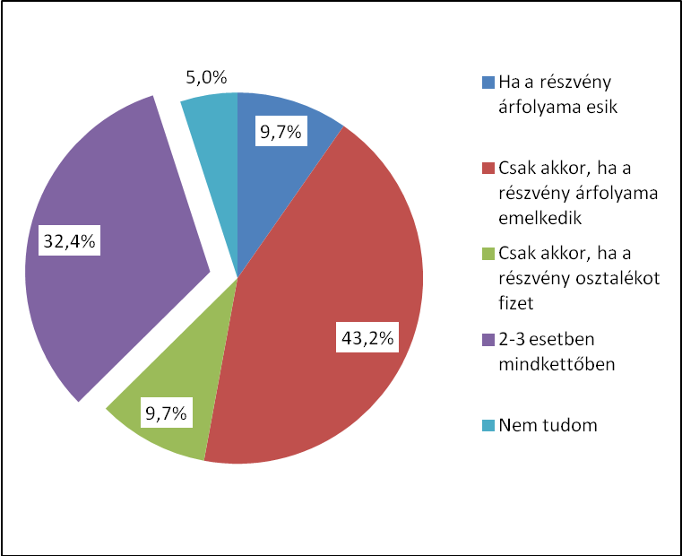
Forrás: saját szerkesztés

A megkérdezettek 99,9 százaléka válaszolt arra a kérdésre, hogy ha vesz 10 db OTP részvényt, akkor mire lesz jogosult. A válaszadók csaknem fele (48,8%) eltalálta a helyes választ, azaz, hogy a vállalat minimális tulajdonrészének birtoklására szerez jogot a részvények megvásárlásával. Csaknem ugyanazon arányban válaszolták azt, hogy a részvények értékének visszakövetelésére (21,0%) és a vállalat bevételének egy részére (22,0%) lesznek jogosultak. A válaszadók 3,4 százaléka szerint a vállalat vezetésére szerzi meg a jogot a részvények megvásárlásával.

Veszel 10 db OTP részvényt. Mire leszel jogosult?
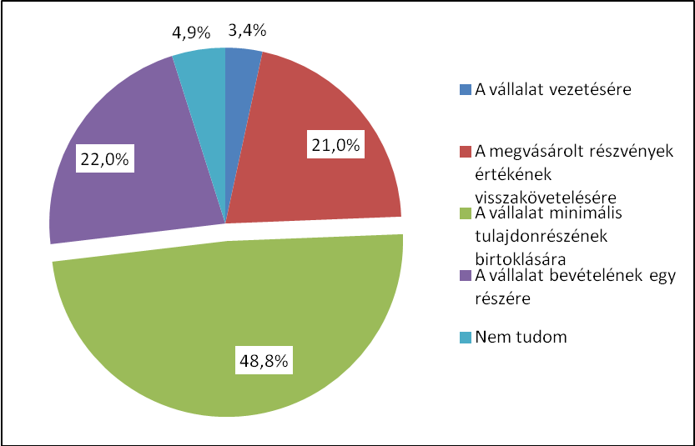
Forrás: saját szerkesztés

A tőzsdék gazdaságra gyakorolt hatását vizsgáló kérdésre a megkérdezettek 99,2 százaléka válaszolt.

A tőzsde…
Válaszlehetőségek | Válaszok megoszlása a megkérdezettek százalékában, % | Válaszok megoszlása a válaszadók százalékában, %
Nincs hatással a gazdaságra | 10,6 | 10,7
Közvetett hatással van a gazdaságra | 84,4 | 85,0
Nem tudom | 4,2 | 4,3
Nem válaszolt | 0,8 | -
Összesen | 100,0 | 100,0
Forrás: saját szerkesztés

A válaszadók 85,0 százaléka szerint helyesen, közvetett hatást gyakorol a tőzsde a gazdaságra. 10,7 % volt azon diákok aránya, akik szerint nincs hatással a tőzsde a gazdaságra.

Arra a kérdésre, mely azt vizsgálta, hogy tudják-e a diákok, hogy mi a Dow Jones, a megkérdezett diákok 98,6 százaléka válaszolt. A választ adó diákok 48,4 százaléka eltalálta a helyes választ, miszerint a Dow Jones az Egyesült Államok 30 legfontosabb vállalatának tőzsdei állapotát mutatja, egyetlen mutatóban. A válaszoló diákok 27,7 százaléka szerint a Dow Jones a leggazdagabb amerikai bróker, 5,9 százalékuk bevallotta, hogy nem tudja a kérdésre a helyes választ.

Mi a Dow Jones?
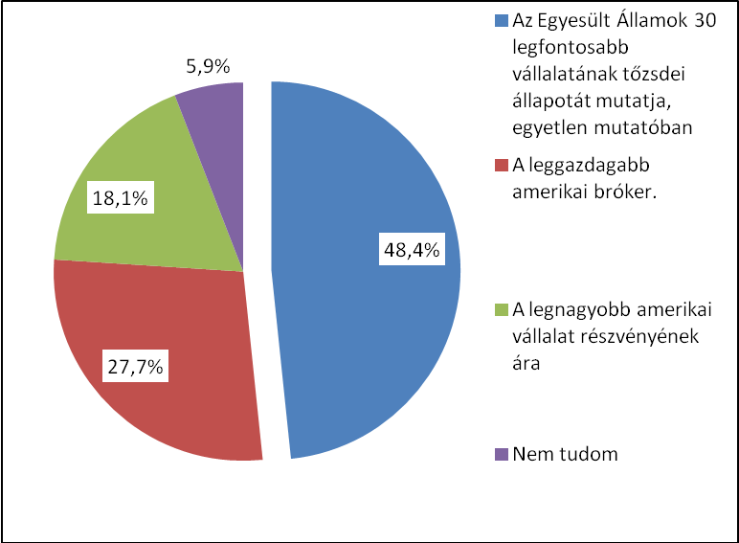
Forrás: saját szerkesztés

A BUX index a Budapesti Értéktőzsde (BÉT) hivatalos részvényindexe. Mit mér a BUX index?
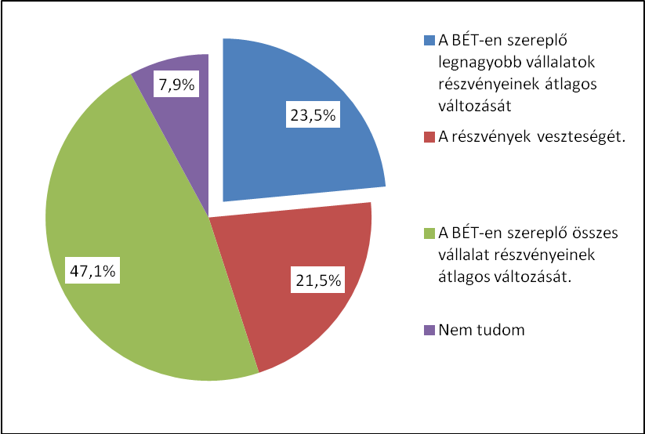
Forrás: saját szerkesztés

Arra a kérdésre, hogy mit mér a BUX index a megkérdezettek 98,9 százaléka válaszolt és legnagyobb arányban (46,6%) azt válaszolták, hogy a BUX index a BÉT-en szereplő összes vállalat részvényeinek átlagos változását méri, ezzel szemben a helyes válasz az volt, hogy a BUX index a legnagyobb vállalatok részvényeinek átlagos változását méri. Ezt a választ feleakkora arányban (23,5%) választották, mint az előző választ. A válaszadók 21,5 százaléka szerint a részvények veszteségét méri a BUX index.

Hitelek
A hitelekkel kapcsolatos kérdések során azt vizsgáltuk, hogy a megkérdezettek mit tudnak a hitelek tényleges költségéről, kockázatáról, a hitelkamatokról, a hitelkártyákról, illetve konkrét esetekhez milyen hiteltípust társítanának.

A Mennyibe kerül ténylegesen a hitel kérdésre a megkérdezettek 2,0 százaléka nem válaszolt.

Mennyibe is kerül ténylegesen a hitel?
Válaszlehetőségek | Válaszok megoszlása a megkérdezettek százalékában, % | Válaszok megoszlása a válaszadók százalékában, %
A hitel kamata elegendő információt nyújt a hitel költségeiről | 5,3 | 5,4
A THM ismerete maximálisan elegendő, hiszen ez tartalmazza a hitelt terhelő, egy évre számított költséget és kamatot | 24,7 | 25,3
Érdemes rákérdezni, hogy a THM-en kívül vannak-e egyéb költségek | 61,5 | 62,7
Nem tudom | 6,5 | 6,6
Nem válaszolt | 2,0 | -
Összesen | 100,0 | 100,0
Forrás: saját szerkesztés

A válaszadók 6,6 százaléka saját bevallása szerint nem tudja a választ erre a kérdésre. A helyes válasz az, hogy érdemes rákérdezni, hogy a THM-en kívül vannak-e egyéb költségek, a válaszadók többsége (62,7 százaléka) tudta, míg 5,4 százalékuk szerint a hitel kamata, 25,4 százalékuk szerint a THM ismerete elegendő információt nyújt a hitelről.

A bankbetét- és hitelkamatok relációját vizsgáló kérdésre a diákok 96,3 százaléka válaszolt. A válaszadók 64,8 százaléka szerint a bankbetétek kamata alacsonyabb, mint a hitelek kamata, és ezt helyesen is gondolják. A válaszadó diákok 15,2 százaléka szerint a bankbetétek kamata magasabb, mint a hitelek kamata, 7,5 százalék pedig úgy gondolja, hogy ugyanakkora a bankbetétek és a hitelek kamata.

Bankbetét- és hitel kamatok viszonya
Válaszlehetőségek | Válaszok megoszlása a megkérdezettek százalékában, % | Válaszok megoszlása a válaszadók százalékában, %
A bankbetétek kamata magasabb, mint a hitelek kamata | 14,7 | 15,2
A bankbetétek kamata alacsonyabb, mint a hitelek kamata | 62,4 | 64,8
A bankbetétek kamata akkora, mint a hitelek kamata | 7,2 | 7,5
Nem tudom | 12,0 | 12,5
Nem válaszolt | 3,7 | -
Összesen | 100,0 | 100,0
Forrás: saját szerkesztés

A „Jelent-e többlet kockázatot, ha valaki devizahitelt vesz fel” kérdésre a megkérdezettek 99,3 százaléka válaszolt.

Jelent-e többlet kockázatot, ha valaki devizahitelt vesz fel?
Válaszlehetőségek | Válaszok megoszlása a megkérdezettek százalékában, % | Válaszok megoszlása a válaszadók százalékában, %
Semmilyen extra kockázat nem jelentkezik, hiszen a hitelkondíciókról előre lehet tájékozódni | 7,8 | 7,8
Devizahitelek esetében az árfolyam-kockázatot is a hitelfelvevő viseli | 70,9 | 71,4
Nincs extra kockázat, sőt mivel a forintalapú hitelek kamata egyelőre magasabb, ezért a devizahitelt érdemes választani | 11,2 | 11,3
Nem tudom | 9,4 | 9,5
Nem válaszolt | 0,7 | -
Összesen | 100,0 | 100,0
Forrás: saját szerkesztés

A válaszadók 71,4 százaléka tudja a helyes választ, hogy ez esetben az árfolyamkockázatot is a hitelfelvevő viseli. 9,5 százalék nem tudja, hogy van-e többlet kockázat, a maradék 19,1 százalék pedig úgy gondolja nincs extra kockázat.

A Ki jogosult a diákhitel felvételére kérdés esetén a válaszadók 42,5 százaléka szerint bárki, aki valamely főiskolára vagy egyetemre nyert felvételt. Azonban csak 39,9 százalékuk tudta a helyes választ, azaz, hogy bárki, aki valamely felsőoktatási intézmény hallgatója, de még nincs 40 éves. A válaszadó diákok 13,7 százaléka szerint bármely középiskolai tanuló jogosult erre, és 3,9 százalék saját bevallása szerint nem tudja, hogy ki jogosult.

Ki jogosult diákhitel felvételére?
Válaszlehetőségek | Válaszok megoszlása a megkérdezettek százalékában, % | Válaszok megoszlása a válaszadók százalékában, %
Bármelyik középiskolai tanuló | 13,6 | 13,7
Bárki, aki valamelyik főiskolára vagy egyetemre felvételt nyert | 42,3 | 42,5
Bárki, aki valamelyik felsőoktatási intézmény bejelentkezett hallgatója, de még nincs 40 éves | 39,7 | 39,9
Nem tudom | 3,9 | 3,9
Nem válaszolt | 0,5 | -
Összesen | 100,0 | 100,0
Forrás: saját szerkesztés

A hitelkártyákkal kapcsolatos kérdések közül a mikor nem kell kamatot fizetni a banknak az alábbi hitelkártyás műveletek közül kérdésre a megkérdezett tanulók 98,6 százaléka válaszolt.

Mikor nem kell kamatot fizetni a banknak az alábbi hitelkártyás műveletek közül?
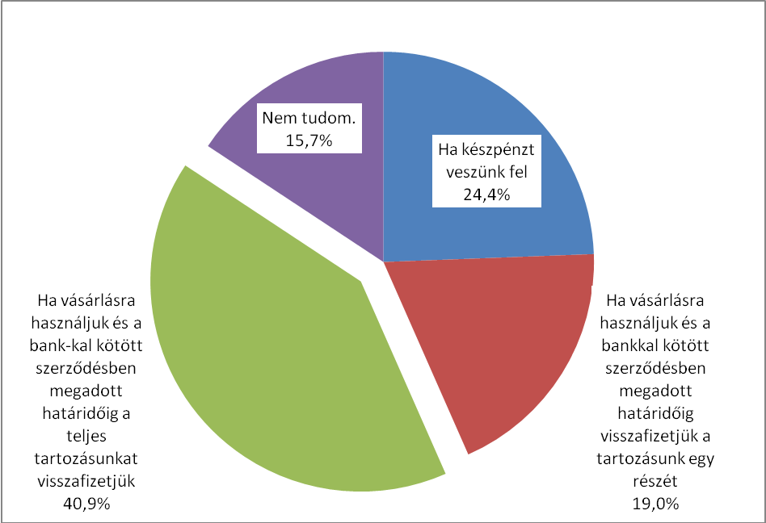
Forrás: saját szerkesztés

A válaszadók 15,7 százaléka saját bevallása szerint nem tudja, hogy mikor nem kell kamatot fizetni. A válaszolók 40,9 százaléka szerint akkor nem kell kamatot fizetni, ha vásárlásra használjuk a hitelkártyát és a bankkal kötött szerződésben megadott határidőig a teljes tartozást visszafizetjük. Nekik igazuk is van, ebben az esetben nem kell kamatot fizetni.
A válaszolók 24,4 százaléka szerint készpénz felvételnél, 19,0 százalék szerint pedig akkor nem kell kamatot fizetni, ha vásárlásra használjuk a hitelkártyát és a bankkal kötött szerződésben megadott határidőig a tartozás egy részét visszafizetjük.

A megkérdezettek 88,6 százaléka válaszolt arra a kérdésre, igaz-e hogy a hitelkártyával a hitelkereten belül költhetünk, de az adott hónap végén a teljes tartozásunkat ki kell egyenlíteni.

A hitelkártyával a hitelkereten belül költhetünk, de az adott hónap végén a teljes tartozásunkat ki kell egyenlíteni.
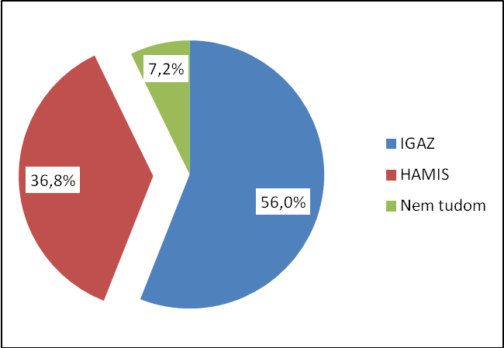
Forrás: saját szerkesztés

A kérdésre válaszoló diákok 56,0 százaléka a helytelen választ jelölte meg, mely szerint ez az állítás igaz, tehát a teljes tartozásunkat a hónap végén ki kell elégítenünk. A helyes választ a válaszoló diákok 36,8 százaléka találta el, azaz, hogy az állítás hamis. A válaszolók 7,2 százaléka bevallotta, hogy nem tudja a helyes választ.

A milyen élethelyzetben lehet leginkább szükségünk a folyószámlahitel igénybevételére kérdés esetén a válaszolók 56,6 százalék tudta a helyes választ, vagyis hogy ha a bankszámlán általában van elég pénz, de egy nagyobb váratlan kiadásra a számla aktuális egyenlege nem nyújt fedezetet. A válaszadók 27,5 százaléka szerint akkor lehet leginkább igény folyószámlahitel igénybevételére, ha lakást vásárlunk, 6,6 százalék pedig úgy gondolja, hogy fél éves angliai tanulmányút finanszírozásához nyújthat segítséget.

Milyen élethelyzetben lehet leginkább szükségünk a folyószámlahitel igénybevételére?
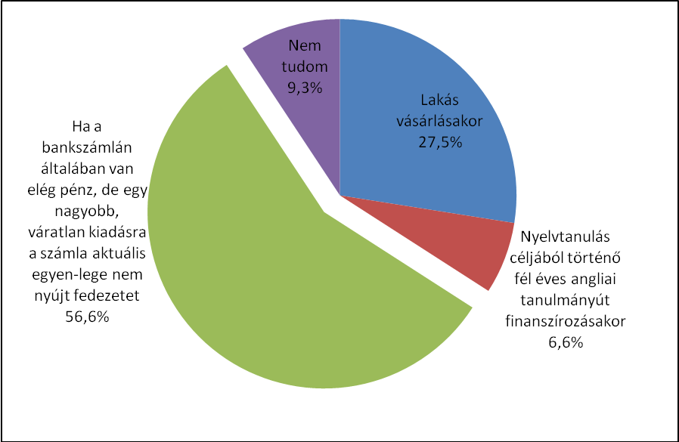
Forrás: saját szerkesztés

Ha egy családtagod lakáshitelt szeretne felvenni, szerinted kihez kellene fordulnia?
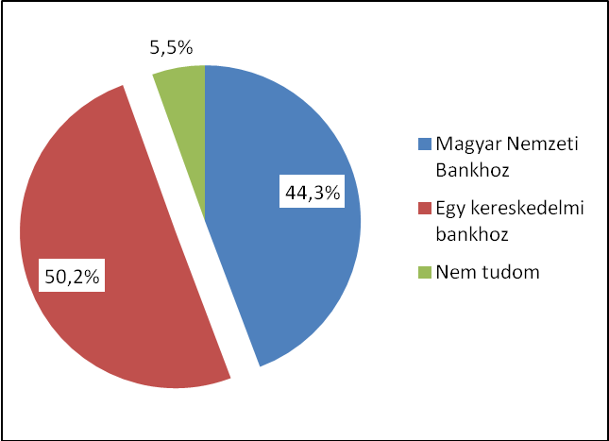
Forrás: saját szerkesztés

Arra a kérdésre, hogy ha egy családtagod lakáshitelt szeretne felvenni, szerinted kihez kellene fordulnia a válaszadók körülbelül fele (50,2 százalék) szerint egy kereskedelmi bankhoz kellene fordulni, 44,3 százalék szerint pedig a Magyar Nemzeti Bankhoz fordulna. Természetesen, ha a válaszalternatívaként a „kereskedelmi bank” helyett egy konkrét bank (OTP, vagy Erste, stb.) vagy az MNB helyett a jegybank kifejezés szerepelt volna, akkor nagyvalószínűséggel a többség a helyes választ választotta volna ki. Ez arra utal, hogy a középiskolások nincsenek tisztában a jegybank, kereskedelmi bank fogalmakkal és szerepekkel.

A megkérdezett diákok 88,5% válaszolt arra a kérdésre, hogy igaz-e az az állítás, mely szerint, ha a bank csődbe megy, akkor nem kell visszafizetnem a hitelemet.

Ha a bank csődbe megy, akkor nem kell visszafizetnem a hitelemet
Válaszlehetőségek | Válaszok megoszlása a megkérdezettek százalékában, % | Válaszok megoszlása a válaszadók százalékában, %
Igaz | 24,3 | 24,7
Hamis | 67,6 | 68,6
Nem tudom | 6,6 | 6,7
Nem válaszolt | 1,5 | -
Összesen | 100,0 | 100,0
Forrás: saját szerkesztés

A kérdésre válaszoló diákok 6,7 százaléka nem tudta eldönteni a kérdésről, hogy helyes-e vagy helytelen. A válaszoló diákok 68,6 százaléka eltalálta a helyes választ, azaz, hogy a hitelemet akkor is vissza kell fizetnem, ha a bank csődbe megy. A válaszadó diákok 24,7 százaléka válaszolt helytelenül, tehát közel háromszor annyian válaszoltak helyesen, mint helytelenül.

A megkérdezettek 88,2 százaléka válaszolt arra a kérdésre, hogy igaznak tartja-e azt az állítást, hogy ha lízingelek egy autót, akkor az autó nem lesz azonnal az én tulajdonom.
Ha lízingelek egy autót, akkor az nem lesz rögtön az én tulajdonom
Válaszlehetőségek | Válaszok megoszlása a megkérdezettek százalékában, % | Válaszok megoszlása a válaszadók százalékában, %
Igaz | 69,2 | 70,4
Hamis | 22,2 | 22,6
Nem tudom | 6,8 | 7,0
Nem válaszolt | 1,8 | -
Összesen | 100,0 | 100,0
Forrás: saját szerkesztés

A kérdésre választ adó megkérdezettek 7,0 százaléka nem tudta eldönteni, hogy igaz-e az állítás, míg 22,6 százalékuk szerint az állítás hamis, tehát a lízingelt autó a tulajdonomba kerül. Az állítást a válaszolók 70,4 százaléka találta igaznak és így a válaszolók több mint háromszorosa válaszolt helyesen a rosszul válaszolókhoz képest.

Árfolyam, euró
A tudásteszten az euróval, illetve különböző vételi és eladási árfolyamokkal kapcsolatos kérdéseket is tettünk fel.

Az egyik euróval kapcsolatos kérdés az volt, hogy melyik országban nem hivatalos fizetőeszköz az euró.
Melyik országban nem hivatalos fizetőeszköz az euró?
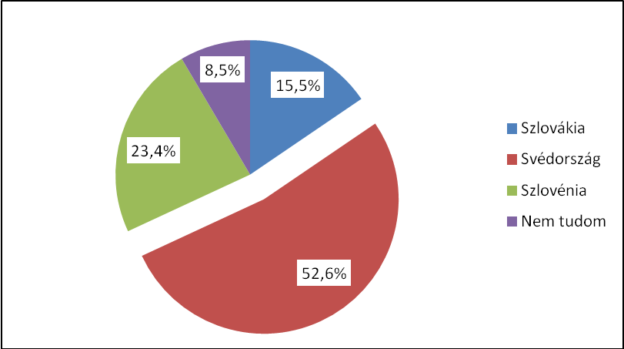
Forrás: saját szerkesztés

A válaszadók több mint fele (52,6 százalék) tudta a helyes választ, vagyis hogy Svédországban nem az euró a hivatalos fizetőeszköz. A válaszadó diákok majd ¼-e (23,4 százalék) szerint Szlovénia ez az ország, 15,5 százalék szerint Szlovákia, 8,5 százalék pedig saját állítása szerint nem tudja, hogy melyik ez az ország.

A Hány eurót kapsz 27.000 forintért, ha a bank vételi árfolyama 270 Ft, az eladási árfolyama 275 Ft kérdésre a helyes válasz a 98 euró volt.

Hány eurót kapsz 27.000 forintért, ha a bank vételi árfolyama 270 Ft, az eladási árfolyama 275 Ft?
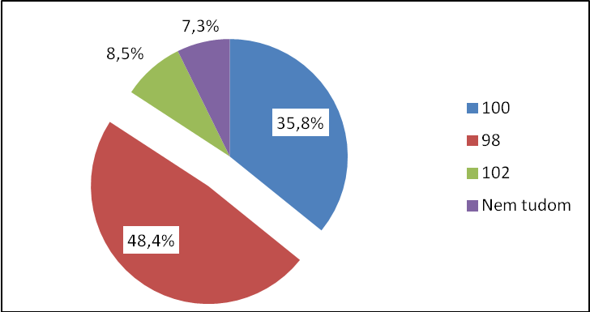
Forrás: saját szerkesztés

A helyes választ a válaszadók majd fele (48,4 százalék) tudta, 35,8 százalék úgy véli, 100 eurót kapna 27000 Ft-ért, 8,5 százalék szerint 102 eurót, a maradék 7,3 százalék saját bevallása szerint nem tudja, hogy hány eurót kapna.

A megkérdezettek 88,8 százaléka válaszolt arra a kérdésre, hogy igaz-e az az állítás, hogy a bankok által hirdetett deviza vételi árfolyam nagyobb, mint az eladási árfolyam.
A bankok által hirdetett deviza vételi árfolyam nagyobb, mint az eladási árfolyam
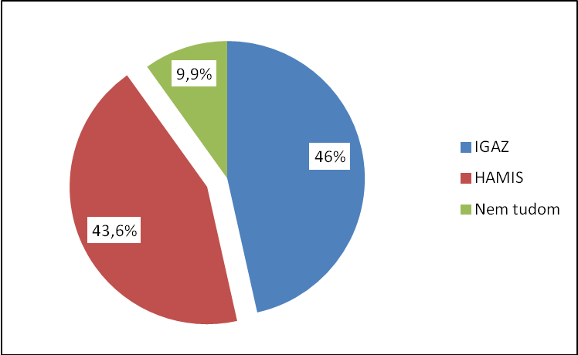
Forrás: saját szerkesztés

A kérdésre válaszoló diákok 43,6 százaléka találta el a helyes választ, azaz, hogy az állítás hamis. A diákok nagyobb arányban (46,5%) válaszolták azt, hogy az állítás igaz. A kérdésre válaszoló diákok 9,9 százaléka bevallotta, hogy nem tudja a helyes választ.

A „Melyik ér többet pillanatnyilag, forintban kifejezve” kérdésre a megkérdezettek 2,9 százaléka nem válaszolt. A válaszadók 3,4 százaléka nem tudja megítélni saját bevallása szerint. A válaszadók 15,5 százaléka szerint 1 amerikai dollár, 29,3 százalék szerint 1 svájci frank ér többet jelenleg forintban kifejezve, a többsége viszont tudta a helyes választ, vagyis hogy 1 euró.

Melyik ér többet pillanatnyilag, forintban kifejezve?
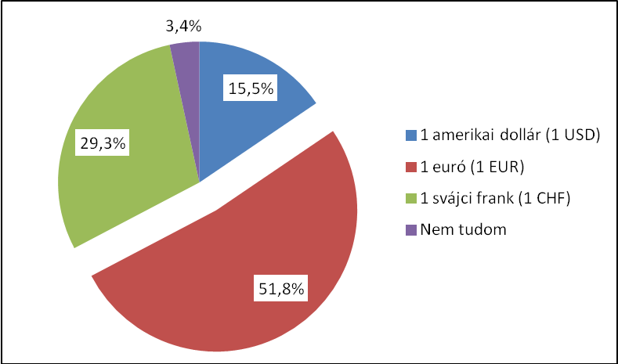
Forrás: saját szerkesztés

Adók
Az adókkal kapcsolatos kérdések esetén a személy jövedelemadó és termékek adótartamának mértékére kérdeztünk rá.

Az áfa jelentésével kapcsolatos kérdésre a megkérdezettek 3,1 százaléka nem válaszolt.

Minek a rövidítése az ÁFA?
Válaszlehetőségek | Válaszok megoszlása a megkérdezettek százalékában, % | Válaszok megoszlása a válaszadók százalékában, %
Áruforgalmi adó | 19,3 | 19,9
Általános forgalmi adó | 66,4 | 68,5
Állandó forgalmi adó | 8,9 | 9,2
Nem tudom | 2,3 | 2,4
Nem válaszolt | 3,1 | -
Összesen | 100,0 | 100,0
Forrás: saját szerkesztés

A válaszadók 68,5 százaléka tudja, hogy az ÁFA az Általános Forgalmi Adó rövidítése, 19,9 százalék szerint ez az Áruforgalmi Adó rövidítése, 9,2 százalék szerint pedig az Állandó Forgalmi Adóé.

A diákokat arról is kérdeztük, hogy egy 10.000 Ft-os cipő vásárlása esetén, mennyi az ÁFA. Erre a kérdésre a megkérdezettek 3,2 százaléka nem válaszolt.

Veszel 10.000 forintért egy cipőt. Mennyi ebből az ÁFA?
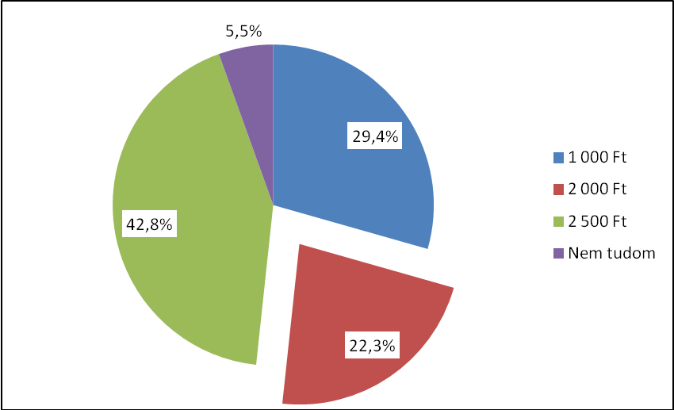
Forrás: saját szerkesztés

A válaszadók 5,5 százaléka nem tudja a választ saját bevallása szerint, 42,8 százalék szerint 2500 Ft az ÁFA ebben az esetben, 29,4 százalék szerint 1000 Ft, és mindösszesen 22,3 százaléka a válaszadóknak az, aki tudta a helyes választ, azaz hogy ez esetben 2000 Ft az ÁFA.

Arra a kérdésre, hogy ha 10.000 Ft-ért tankolnak benzint, akkor mennyi ebből az adótartalom, összesen a megkérdezettek 96,7 százaléka válaszolt.

10.000 forintért tankoltok benzint. Kb. mennyi ebből az adótartalom?
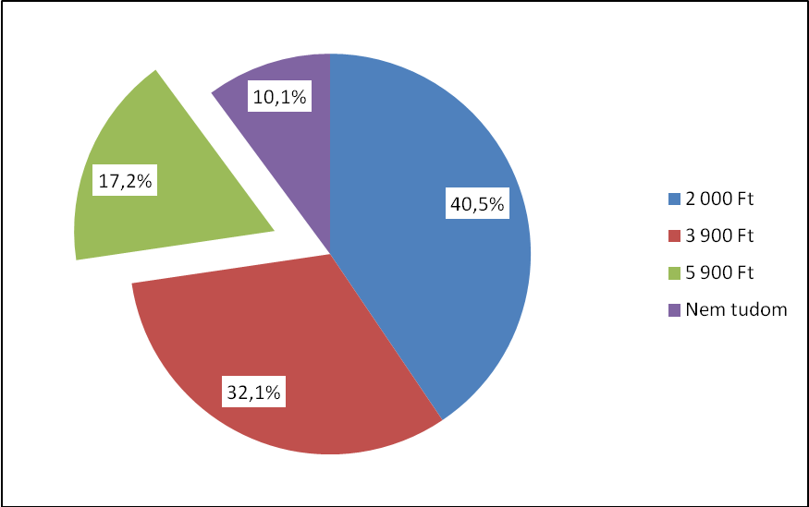
Forrás: saját szerkesztés

A válaszadók 40,5 százaléka szerint 2000 Ft az adótartalom, 32,1 százalék szerint 3900 Ft, és csupán 17,2 százalék tudta a helyes választ, az 5900 Ft-ot.

Mekkora 2011-ben Magyarországon a fizetendő személyi jövedelemadó?
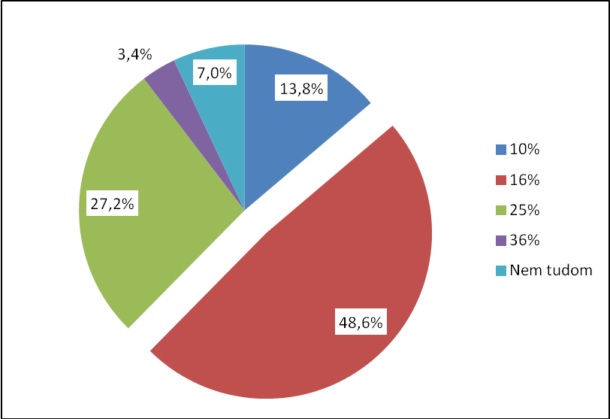
Forrás: saját szerkesztés

Arra a kérdésre, hogy mekkora 2011-ben Magyarországon a fizetendő személyi jövedelemadó a válaszadók majd fele (48,6 százalék) tudja a helyes választ, hogy 16 százalék az SZJA, 27,2 százalék szerint 25 százalék, 13,8 százalék szerint 10 százalék, 2,3 százalék szerint pedig 36 százalék az SZJA.

Nyugdíj
A nyugdíjjal kapcsolatosan arra voltunk kíváncsiak, hogy 2011-ben a nyugdíjrendszer mely ágát alakították át, továbbá tudják-e mikor és mennyi szolgálati idő után mehet valaki nyugdíjba.
A nyugdíjrendszer mely ágát alakították át jelentősen 2011-ben kérdésre öt fő kivételével az összes megkérdezett válaszolt.

A nyugdíjrendszer mely ágát alakították át jelentősen 2011-ben?
Válaszlehetőségek | Válaszok megoszlása a válaszadók százalékában, %
Önkéntes nyugdíjpénztár | 8,8
Magánnyugdíjpénztár | 88,1
Nem tudom | 3,1
Nem válaszolt | -
Összesen | 100,0
Forrás: saját szerkesztés

A válaszadók 88,2 százaléka tudja a helyes választ, miszerint a magánnyugdíjpénztár rendszert alakították át, 8,8 százalék szerint az önkéntes nyugdíjpénztár rendszert, és 3,1 százalék saját bevallása szerint nem tudja ezt.

A jelenleg hatályos nyugdíjkorhatárt tudakoló kérdésre 98,2 százaléka válaszolt a diákoknak és legnagyobb arányban, 30,1 százalékban, a helyes választ (65 év) jelölték meg. 26,8 százalékuk szerint 62 évesen, 18,5 százalékuk szerint a 60 évesen lehet nyugdíjba vonulni.

Hány évesnek kell lenned a jelenleg hatályos szabályozás értelmében az öregségi nyugdíjra jogosultsághoz?
Válaszlehetőségek | Válaszok megoszlása a megkérdezettek százalékában, % | Válaszok megoszlása a válaszadók százalékában, %
59 | 6,4 | 6,5
60 | 18,2 | 18,5
61 | 3,2 | 3,3
62 | 26,3 | 26,8
63 | 6,3 | 6,5
64 | 6,7 | 6,8
65 | 29,6 | 30,1
Nem tudom | 1,5 | 1,5
Nem válaszolt | 1,8 | -
Összesen | 100,0 | 100,0
Forrás: saját szerkesztés

Arra a kérdésre, hogy hány évet kell dolgozni az öregségi nyugdíj eléréséig a megkérdezett diákok 98 százaléka válaszolt. A legnagyobb arányban (52,7%) a 30 évet jelöltek meg. A helyes választ, a 20 évet a válaszadók mindössze 13,5 százaléka jelölt meg. A második legnagyobb arányban megjelölt idő a 25 év volt 26,4 százalékkal.

Hány évig kell dolgoznod ("szolgálati idő") a jelenleg hatályos szabályozás értelmében az öregségi nyugdíjra jogosultsághoz?
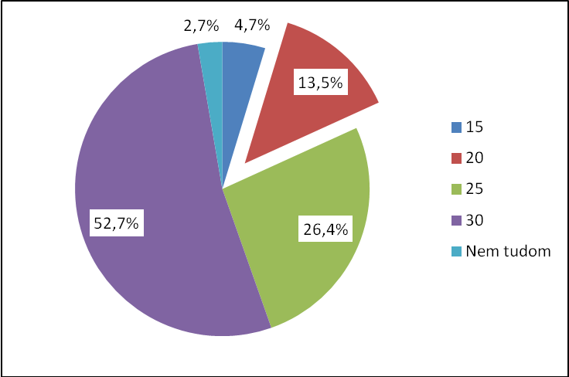
Forrás: saját szerkesztés

Biztosítás
Vizsgáltuk milyen információkkal rendelkeznek a megkérdezett diákok a biztosításokkal kapcsolatban, különösen az autókra köthető biztosításokkal kapcsolatban.

A milyen biztosítást kell mindenképpen megkötnöd életed első autójára kérdésre a válaszadó diákok 2,1 százaléka saját bevallása szerint nem tudja, hogy milyen biztosítást kell kötnie.

Milyen biztosítást kell mindenképpen megkötnöd életed első autójára?
Válaszlehetőségek | Válaszok megoszlása a megkérdezettek százalékában, % | Válaszok megoszlása a válaszadók százalékában, %
Kizárólag kötelező gépjármű-felelősségbiztosítást kell kötnöm | 32,2 | 32,3
Kötelező gépjármű-felelősségbiztosítást és életbiztosítást kell kötnöm | 22,0 | 22,1
Cascót és kötelező gépjármű-felelősségbiztosítást kell kötnöm | 43,4 | 43,5
Nem tudom | 2,0 | 2,1
Nem válaszolt | 0,4 | -
Összesen | 100,0 | 100,0
Forrás: saját szerkesztés

A válaszadók 43,5 százaléka azt válaszolta, hogy cascót és kötelező gépjármű-felelősségbiztosítást is kell kötni, 32,3 százalék szerint csak kötelező gépjármű-felelősségbiztosítást, és 22,1 százalék szerint kötelező gépjármű-felelősségbiztosítást, és életbiztosítást kell kötni. Tehát a helyes választ a válaszadó diákok 32,3 százaléka tudta.

Arra a kérdésre, hogy melyik biztosítás garantálhatja, hogy ne merüljön fel semmi költséged, ha autóddal balesetet okoztál, a megkérdezettek 99,6 százaléka válaszolt.

Melyik biztosítás garantálhatja, hogy ne merüljön fel semmi költséged, ha autóddal balesetet okoztál?
Válaszlehetőségek | Válaszok megoszlása a megkérdezettek százalékában, % | Válaszok megoszlása a válaszadók százalékában, %
A kötelező gépjármű-felelősségbiztosítás állja a saját költségeim is | 21,0 | 21,1
A cascóval biztosíthatom, hogy minden kárt fedezzen a biztosító | 46,4 | 46,6
Egyik sem, hiszen a cascónál is kell bizonyos összegű önrészt fizetnem | 27,9 | 28,0
Nem tudom | 4,3 | 4,3
Nem válaszolt | 0,4 | -
Összesen | 100,0 | 100,0
Forrás: saját szerkesztés

A többség (46,6 százalék) szerint a cascóval biztosítható, hogy minden kárt fedezzen a biztosító, 21,1 százalék szerint a kötelező gépjármű-felelősségbiztosítás állja a saját költségeket is, a helyes választ, miszerint egyik sem, a válaszadó diákok 28,0 százaléka tudta.

A kutatásban megkérdezett diákok 98,5 százaléka adott választ arra a kérdésre, hogy a mi a teendő akkor, ha parkolás közben koccan egy másik autóval.
Parkolás közben egy másik autóval koccantok. A kár megtérülése érdekében mit kell tennetek először?
Válaszlehetőségek | Válaszok megoszlása a megkérdezettek százalékában, % | Válaszok megoszlása a válaszadók százalékában, %
Kitölteni a baleseti kárbejelentőt és a káreseményt bejelenteni a biztosítónak. | 80,3 | 81,5
Megjavíttatni az autó sérülését, majd értesíteni a biztosítót | 8,3 | 8,4
Kifizettetni a másik féllel az okozott kárt | 8,2 | 8,3
Nem tudom | 1,7 | 1,8
Nem válaszolt | 1,5 | -
Összesen | 100,0 | 100,0
Forrás: saját szerkesztés

A válaszadók 81,5 százaléka helyesen válaszolt, azaz azt válaszolta, hogy ki kell tölteni a baleseti kárbejelentőt és a káreseményt jelenteni kell a biztosítónak. Míg 8,4 százalékuk szerint előbb meg kell javíttatni az autót, majd csak ezután kell értesíteni a biztosítót, 8,3 százalékuk szerint pedig először a másik féllel ki kell fizettetni a kárt.

Általános gazdasági, pénzügyi ismeretek

A tudástesztben további általános jellegű pénzügyi gazdasági ismeretekre is rákérdeztünk. Többek között a forinttal kapcsolatos történelmi kérdéseket, az államadósság, a minimálbér nagyságával, a pénzügyi tervezés fontosságával, web áruháztól való rendeléshez kötődő reklamációval, a PIN-kóddal kapcsolatos kérdéseket tettünk fel.

Mikor vezették be Magyarországon a forintot, mint hivatalos fizetőeszközt?
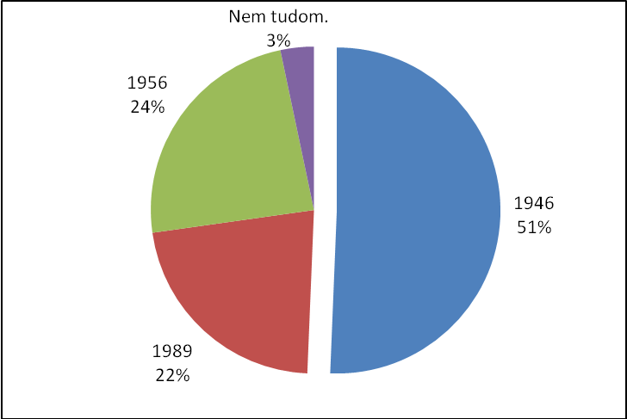
Forrás: saját szerkesztés

Arra a kérdésre, hogy mikor vezették be Magyarországon a forintot, mint hivatalos fizetőeszközt a válaszadók több mint fele (50,6 százalék) tudta a helyes választ, azaz az 1946-ot. A válaszadó diákok 22,1 százaléka szerint 1989-ben, 23,9 százalék szerint 1956-ban vezették be, 3,3 százalékuk pedig saját bevallása alapján nem tudja ezt az évszámot.

Arra, hogy mi volt a forint előtti pénzünk a helyes választ, azaz a pengőt, a választók aránya 88,7 százalék volt. Ezzel szemben a válaszadók 5,8 százaléka koronát, 2,6 százaléka a dénárt, és 1,8 százaléka a márkát jelölte be válaszként.

Mi volt a forint előtti pénzünk?
Válaszlehetőségek | Válaszok megoszlása a megkérdezettek százalékában, % | Válaszok megoszlása a válaszadók százalékában, %
Pengő | 87,9 | 88,7
Dénár | 2,6 | 2,6
Korona | 5,7 | 5,8
Márka | 1,8 | 1,8
Nem tudom | 1,1 | 1,1
Nem válaszolt | 0,9 | -
Összesem | 100,0 | 100,0
Forrás: saját szerkesztés

Azt is megkérdeztük, hogy vajon tudják-e a diákok, hogy hol lehet a nehezen felismerhető, sérült bankjegyeket beváltani.

Hol lehet a nehezen felismerhető, sérült bankjegyeket átváltani,
ha a boltokban már nem fogadják el?
Válaszlehetőségek | Válaszok megoszlása a megkérdezettek százalékában, % | Válaszok megoszlása a válaszadók százalékában, %
A sérült bankjegyeket sehol sem lehet átváltani | 6,4 | 6,7
A sérült bankjegyeket azok visszavonásáig kötelesek a boltokban elfogadni | 8,3 | 8,6
A Magyar Nemzeti Bank váltja be a sérült bankjegyeket | 77,1 | 80,0
Nem tudom. | 4,6 | 4,7
Nem válaszolt | 3,6 | -
Összesen | 100,0 | 100,0
Forrás: saját szerkesztés

A válaszadók 4/5-e tudja jól, hogy a Magyar Nemzeti Bank váltja be ezeket a bankjegyeket. Míg 8,6 százaléka a válaszadóknak azt gondolja, hogy a boltok kötelesek ezeket a bankjegyeket visszavonásig elfogadni, 6,7 százalék szerint pedig ezeket a bankjegyeket sehol nem lehet beváltani.

Mennyi a minimálbér ma Magyarországon?
Válaszlehetőségek | Válaszok megoszlása a megkérdezettek százalékában, % | Válaszok megoszlása a válaszadók százalékában, %
78 000 Ft | 84,0 | 84,8
87 000 Ft | 10,4 | 10,5
95.000 Ft | 2,6 | 2,6
Nem tudom | 2,1 | 2,1
Nem válaszolt | 0,9 | -
Összesen | 100,0 | 100,0
Forrás: saját szerkesztés

Arra a kérdésre, hogy mennyi a minimálbér ma Magyarországon a válaszadó diákok 84,8 százaléka szerint – a helyes alternatívának megfelelően – 78000 Ft, míg 10,5 százalék szerint 87000 Ft, 2,6 százalék szerint 95000 Ft a minimálbér, 2,1 százalék pedig nem tudja.

Az egy főre eső államadóssággal kapcsolatos kérdésre a megkérdezettek 99,0 százaléka válaszolt.

Magyarországnak is van adóssága. Kb. mennyi az egy főre, így a rád is eső államadósság?
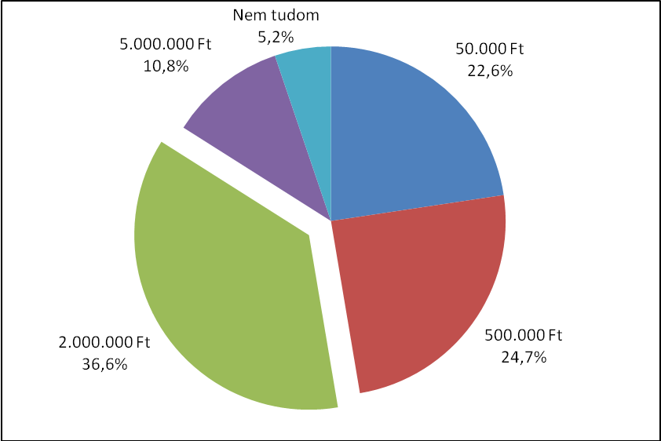

Forrás: saját szerkesztés

A helyes választ, mely szerint az egy főre eső államadósság nagyságrendileg 2.000.000 Ft a válaszadók 36,6 százaléka tudta, 24,7 százalék szerint 500.000 Ft ez az összeg, 22,6 százalék szerint 50.000 Ft, 10,8 százalék szerint pedig 5.000.000 Ft.

A forint jelenlegi fedezetéről szóló kérdésre a megkérdezett diákok 97,2 százaléka válaszolt, közülük 41,6 százalék találta el a helyes választ, azaz azt, hogy a forintnak ma áru fedezete van. A válaszoló diákok 21 százaléka szerint arany fedezete van és 31,9 százaléka szerint nincs fedezete.

A forintnak ma…
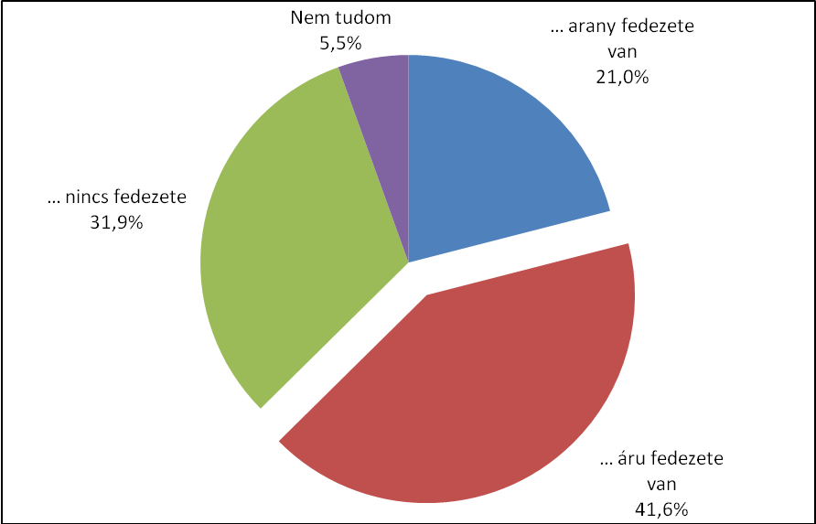
Forrás: saját szerkesztés

Arra a kérdésre, hogy melyik országot találják a diákok a legnagyobbnak a GDP szerint a megkérdezettek 99,0 százaléka válaszolt és a válaszolók több, mint fele (53,9%) találta el a helyes választ, mely szerint az USA a legnagyobb. A válaszolók 27,2 százaléka szerint Kína, 17 százalékuk szerint Japán rendelkezik a legnagyobb gazdasággal.
Melyik országot tekintik a legnagyobb gazdasággal rendelkező országnak a GDP-t tekintve?
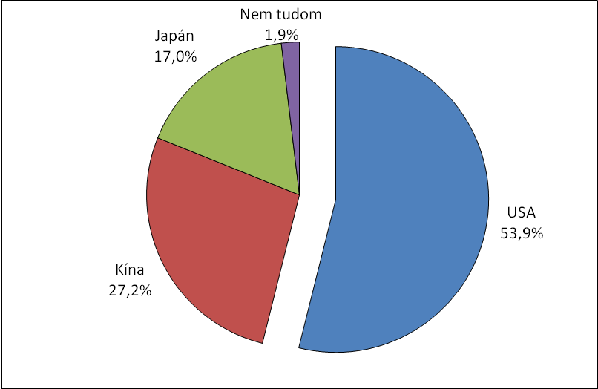

Forrás: saját szerkesztés

A pénzügyi mérlegnek a család életében betöltött szerepével foglalkozó kérdésre a megkérdezett diákoknak 98,7 százaléka válaszolt.
Miért fontos a pénzügyi mérleg egy család életében?
Válaszlehetőségek | Válaszok megoszlása a megkérdezettek százalékában, % | Válaszok megoszlása a válaszadók százalékában, %
Pontosan megmutatja a bevételek és kiadások egyenlegét | 74,6 | 76,3
Könnyebben ad a bank hitelt | 13,2 | 13,5
Nem fontos | 6,2 | 6,3
Nem tudom | 3,8 | 3,9
Nem válaszolt | 2,2 | -
összesen | 100,0 | 100,0
Forrás: saját szerkesztés

A választ adó diákok háromnegyede a helyes választ adta meg, azaz, hogy a mérleg megmutatja a bevételek és kiadások egyenlegét. Ugyanakkor 13,5 százalékuk szerint a bank könnyebben ad hitelt a pénzügyi mérleg miatt és 6,3 százalékuk szerint nem fontos a család életében a pénzügyi mérleg.

Ha egy független biztosítási alkuszhoz vagy hitelközvetítőhöz fordulsz biztosítási vagy hitelfelvételi tanácsért, akkor kell-e fizetned a tanácsadásért, tájékoztatásért” kérdésre a megkérdezett diákok 96,1 százaléka válaszolt.

Ha egy független biztosítási alkuszhoz vagy hitelközvetítőhöz fordulsz biztosítási vagy hitelfelvételi tanácsért, akkor kell-e fizetned a tanácsadásért, tájékoztatásért?
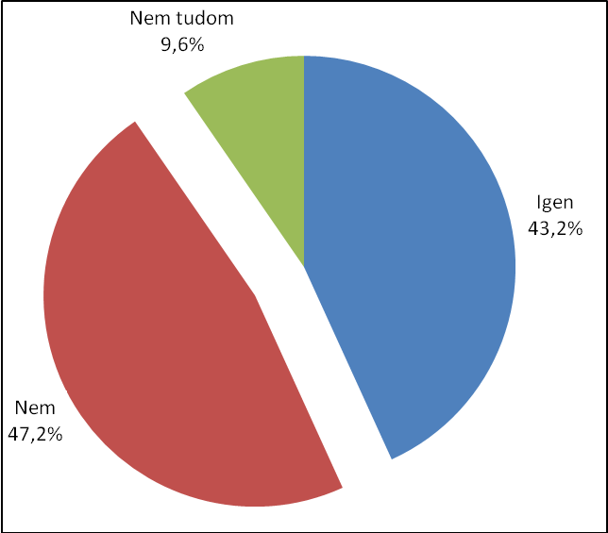
Forrás: saját szerkesztés

A válaszolók 9,6 százaléka önbevallása szerint nem tudja a helyes választ a kérdésre, 43,2 százalék szerint igen, kell fizetni, és 47,2 százalék szerint nem kell fizetni. A helyes választ, miszerint nem kell fizetni, a válaszadók 47,2 százaléka tudta.

Az interneten keresztül rendelt áruk visszaküldhetőségével kapcsolatosan két kérdést tettünk fel.
Arra a kérdésre, hogy ha webáruházban dvd-t veszel magadnak, kiszállítás után meghallgatod, de nem tetszik, visszaküldheted-e, az összes megkérdezett válaszolt.

Interneten web áruházban dvd-t veszel magadnak, kiszállítás után meghallgatod, majd rájössz, hogy mégsem tetszik. Visszaküldheted-e a web áruháznak?
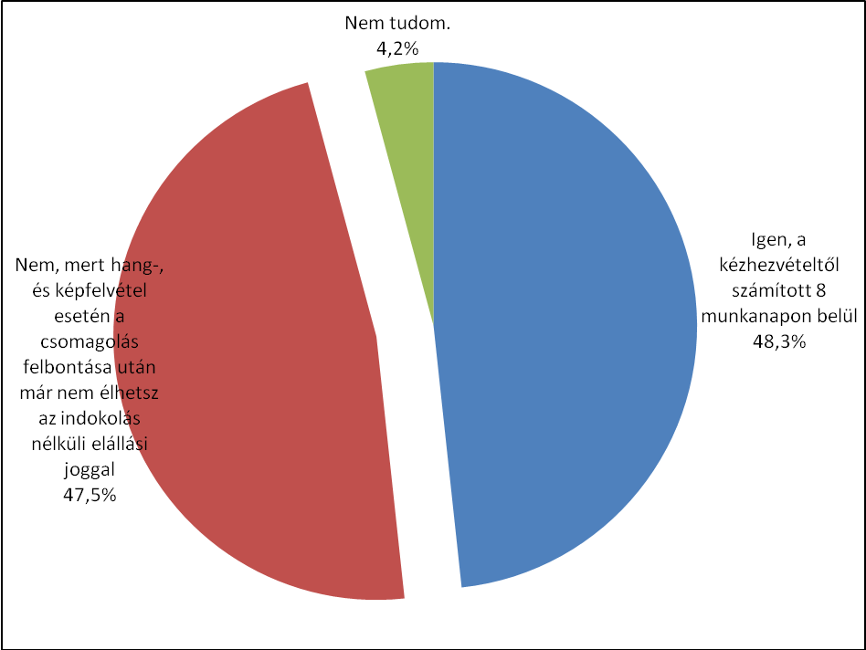
Forrás: saját szerkesztés

A válaszadók 48,3 százaléka szerint igen, visszaküldhető, azonban nem ez a helyes válasz. A helyes választ a válaszadók 47,5 százaléka tudta, mely szerint nem küldhető vissza, mert hang-, és képfelvétel esetén a csomagolás felbontása után már nem élhetsz az indoklás nélküli elállási joggal.
Arra a kérdésre, hogy visszaküldhető-e a web áruháznak a megrendelt ruha, ha kiszállítás után mégsem tetszik a válaszadók 78,5 százaléka tudta a helyes választ, hogy a kézhezvételtől számított 8 napon belül visszaküldhető, 17,1 százalék szerint nem küldhető vissza, 4,4 százalék pedig saját bevallása szerint nem tudja a választ.

A PIN-kóddal kapcsolatosan két kérdést tettünk fel.
A „Mikor nem kérhetik el a PIN kódot” kérdésre a megkérdezettek 1,0 százaléka nem válaszolt.

Mikor nem kérhetik el a PIN kódot?
Válaszlehetőségek | Válaszok megoszlása a megkérdezettek százalékában, % | Válaszok megoszlása a válaszadók százalékában, %
Amikor üzletben vásárolunk | 14,4 | 14,5
Internetes vásárláskor | 69,4 | 70,1
Amikor bankjegykiadó automatából veszünk fel készpénzt | 7,2 | 7,3
Nem tudom | 8,0 | 8,1
Nem válaszolt | 1,0 | -
Összesen | 100,0 | 100,0
Forrás: saját szerkesztés

A válaszadók 8,1 százaléka saját bevallása szerint nem tudja, hogy mikor nem kérhető el a PIN kód, 7,3 százalék szerint akkor nem kérhető el, amikor bankjegykiadó automatából veszünk fel készpénzt, 14,5 százalék szerint akkor, amikor üzletben vásárolunk. A helyes választ azaz, hogy internetes vásárláskor, a válaszadók 70,1 százaléka válaszolta.

A PIN-kód azaz a Personal Identification Number (személyi azonosító szám) rövidítésre vonatkozó kérdésre a megkérdezettek 1,2 százaléka nem válaszolt.

Minek a rövidítése a PIN-kód?
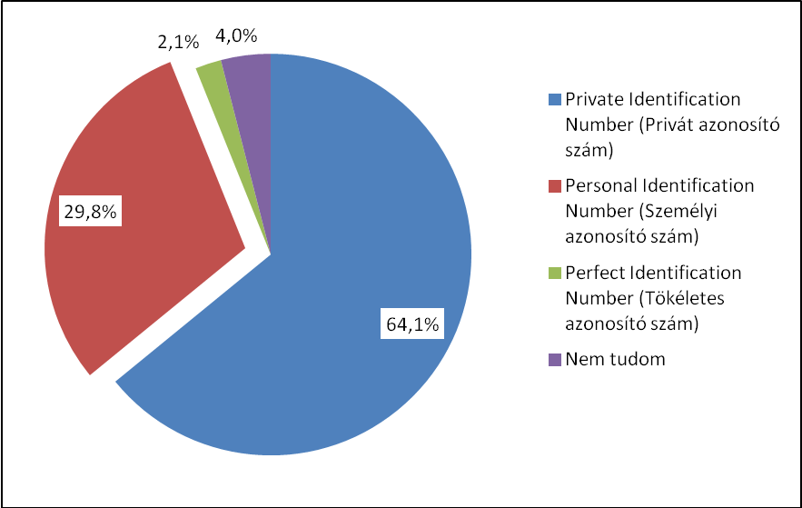
Forrás: saját szerkesztés

A válaszadók 4,0 százaléka saját bevallása szerint nem tudja a választ, 2,1 százalék szerint a PIN a Perfect Identification Number, azaz a tökéletes azonosító szám rövidítése. A többség (64,1 százalék) azt válaszolta, hogy a PIN a Private Identification Number (privát azonosító szám) rövidítése, ami azonban nem helyes. Látható tehát, hogy a helyes választ a válaszadó diákok alig 30 százaléka (29,8 százalék) találta el.
A megkérdezettek 88,7 százaléka válaszolt arra a kérdésre, hogy igaz-e az az állítás, hogy a banki átutalás időtartama alatt a pénzem a banknak kamatozik.

A banki átutalás időtartama alatt a pénzem a banknak kamatozik
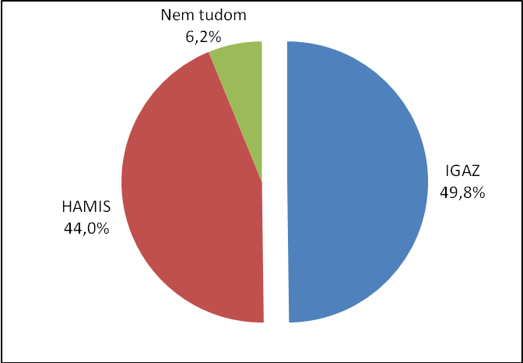
Forrás: saját szerkesztés

A válaszadók 49,8 százaléka helyesen válaszolt, azaz igaznak vélte, hogy a banki átutalás alatt a pénzünk kamatozik a banknak. A válaszoló diákok 44,0 százaléka hamisnak találta ezt az állítás, míg 6,2 százalékuk bevallotta, hogy nem tudja megítélni a helyes választ.

Az eredmények értékelése, összegzése
A tudástesztben, mely segítségével a középiskolások pénzügyi tudását ellenőriztük, összesen 53 kérdés szerepelt. Az eredmények alapján a kérdéseket három csoportra lehet osztani:
- Toplistás kérdések (16 kérdés): A válaszadók legalább 60,1 százaléka helyesen válaszolt. Ez a kérdés csoport az, ahol a helyes választ megjelölők aránya szignifikánsan magasabb a helyes választ el nem találók arányához képest.
A toplistás kérdések között csupán hat olyan volt, melyre a válaszok 78-88 százaléka helyes volt. Ezen blokk alapján azt mondhatjuk, hogy a középiskolások tudják, többek között, hogy mi volt a forint előtti pénzünk, hogy ez évben a nyugdíjrendszerben a magánnyugdíj pénztárakat alakították át, hogy a tőzsde közvetett hatással van a gazdaságra, illetve, hogy a sérült bankjegyeket az MNB váltja be.

- Gyenge kérdések (13 kérdés): A válaszadók legfeljebb 45,0 százaléka válaszolt helyesen. Ez a kérdés csoport az, ahol a helyes választ megjelölők aránya szignifikánsan alacsonyabb a helyes választ el nem találók arányához képest.
A 13 gyenge kérdés közül 10 esetben a helyes válaszok aránya még a 40 százalékot sem, három esetben pedig még a 22 százalékot sem érte el. Ez alapján azt mondhatjuk, hogy a középiskolások számára problémát jelentett a nyugdíjakkal, tőzsdével, hitelkártyával, adótartalommal kapcsolatos, illetve az államadósság nagyságával kapcsolatos kérdések megválaszolása.

- Átlagos kérdések (24 kérdés): A válaszadók 45,1-60,0 százaléka helyesen válaszolt. Ez a kérdés csoport az, ahol a helyes választ megjelölők aránya szignifikánsan nem különbözik a helyes választ el nem találók arányához képest. Tehát az átlagos kérdések kategóriában a helyes válaszadók és a helytelen választ adók aránya is 45-55 százalék közötti. Tehát a középiskolások csupán fele van tisztában többek között azzal,
- hogy 1 dollár, 1 euró, 1 svájci frank közül jelenleg forintban melyik ér többet,
- hogy 27000 forintért hány eurót kapna adott euró vételi és eladási árfolyam mellett,
- hogy Magyarországon 16% az SZJA kulcs,
- hogy a GDP alapján legnagyobb gazdasággal az USA rendelkezik (bár a válaszadók 27 százaléka Kínára tippelt),
- hogy magasabb infláció, mint betétkamat esetén kevesebbet tudunk később vásárolni, mint most,
- hogy lakáshitel felvételéhez kereskedelmi bankhoz kell fordulni (bár 44 százalékuk az MNB-hez fordulna).

A tudásteszt eredményeit kiértékelve megállapíthatjuk, hogy a kérdések 70 százalékára a helyes választ adók aránya legfeljebb 55 százalék. A helyes válaszok számát tekintve a középiskolások átlagteljesítménye 54 százalék, ami nem nevezhető jónak.
A tudásteszten szignifikánsan jobb eredményt értek el a pénzügyi termékek, szolgáltatások iránt érdeklődők, a magukat e téren felkészültnek tartók, a pénzügyek iránt érdektelenekkel, magukat felkészületlennek tartókkal szemben. A pénzügyi kultúra teszten a fiúk teljesítménye szignifikánsan jobb, mint a lányoké, továbbá a 14-16 éves korcsoport teljesítménye szignifikánsan gyengébb a többi korcsoporthoz képest.

A középiskolások attitűdjét tekintve a középiskolások 82 százaléka fontosnak tartja a pénzügyi termékekkel, szolgáltatásokkal kapcsolatos információk ismeretét, 70 százalékukat érdeklik a pénzügyi világ hírei, ugyanakkor csak felük tartja magát tájékozottnak a pénzügyi termékekkel, szolgáltatásokkal kapcsolatosan. A pénzügyi ismeretekre irányuló érdeklődés, illetve tájékozottság inkább a fiúkra jellemző, mint a lányokra. Korcsoportokat tekintve a 14-16 éves korosztály szignifikánsan kisebb érdeklődést és tájékozottságot mutat a pénzügyekkel kapcsolatosan a többi középiskolás korcsoporthoz képest.
A középiskolások közel 60 százaléka úgy gondolja, hogy Magyarországon nem lehet tisztességesen meggazdagodni, illetve, ha valaki vinni akarja valamire itthon, akkor bizonyos szabályokat meg kell szegnie. 48 százalékuk szerint hosszabb távon egy stabil munkahely, 49 százalékuk szerint egy stabil saját vállalkozás jelenthet kiszámíthatóbb anyagi hátteret. A középiskolások három főbb sajátpénz forrása a zsebpénz, az ajándékként kapott pénz, illetve a munkából származó pénz. A válaszadók 64 százaléka pénzét készpénzben, 27 százaléka bankszámlán tartja, a megtakarítási formák aránya csekély. Saját családjukat tekintve 34 százalékuknál a család elmúlt évi kiadásai megegyeztek a bevételekkel, 31 százalékuknál a család túlköltekezett, csupán 28 százalékuk esetében volt alacsonyabb a költés a bevételeknél, míg 5 százalékuk nem tudott semmit a család bevételeiről és kiadásairól. Későbbi tanulmányaikat leginkább szülői támogatásból kívánják finanszírozni (44%), diákhitel felvételét csupán 2,5 százalékuk választaná. A középiskolások befektetésekhez, megtakarítással kapcsolatos döntésekhez leginkább banki ügyintézők tanácsát kérnék ki (38%).

Javaslatok
A középiskolás korosztály az, mely rövidesen felnőtté válik, ebből fakadóan önálló, tudatos gazdálkodást kell folytatniuk mind család szinten, mind a gazdaságban egy foglalkoztatottként, vagy vállalkozóként. Belőlük kerülnek ki a közeljövő vállalkozói. Ezekhez viszont szükség van gyakorlatban alkalmazható pénzügyi ismeretekre. Fel kell készíteni őket arra az időre, amikor találkozni fognak egy bankkal, egy biztosítóval, vagy más pénzügyi szereplővel. Ahhoz, hogy racionális döntést tudjanak hozni pénzügyeikkel kapcsolatosan, fontos hogy addigra megfelelő alapismereteik legyenek. Ebből és a felmérés eredményeiből következően szükségesnek látjuk a középiskolások körében a pénzügyi kultúra terjesztését, pénzügyi ismeretek oktatását. Azonban nagyon fontos, hogy ez az oktatás ne elméleti, hanem gyakorlati tudást adjon át. Tehát nem csak a pénzügyek oktatására, hanem ennek az oktatásmódszertanára, oktatási formájára is hangsúlyt kell helyezni.

